

-

整理自互联网，仅供学习交流。



2018-10-30

[公司名称]

[公司地址]

目录

一、 HTML 1

1.1 入门 1

1.1.1 1．html简介 1

1.1.2 2．Html书写规范 1

1.1.3 3．html结构 1

1.2 基本标签 2

1.2.1 1.文件标签（结构标签） 2

1.2.2 2.排版标签 2

1.2.3 3.块标签 3

1.2.4 4.文字标签 3

1.2.5 5.清单标签 3

1.2.6 6.图形标签 3

1.2.7 1. 链接标签 3

1.2.8 2. 表格标签 4

1.3 表单标签（重点） 5

1.3.1 1、form标签 5

1.3.2 2.input标签 5

1.3.3 3.select标签 5

1.3.4 4.textarea标签 6

二、 Css 6

2.1 不可见 6

2.2 圆滑边缘 6

2.3 置顶 6

三、 Bootstrap 6

3.1 表单校验案例 8

3.1.1 BootStrap的栅格系统 10

3.1.2 需求分析 10

3.2 警告框 17

3.3 模态框（Modal）插件 18

3.3.1 例子 19

四、 JS 19

4.1 我的 19

4.1.1 常见问题 19

4.2 JS简介 19

4.2.1 基本特点: 20

4.2.2 日常用途: 20

4.2.3 作用： 20

4.2.4 js代码存在的位置 20

4.2.5 基础语法 21

4.2.6 JS的基本类型和常量: 22

4.2.7 解决表单重复提交 23

4.2.8 JS中的运算符和Java中大多数相同: 24

4.2.9 函数(function) 25

4.2.10 全局变量和局部变量 26

4.2.11 系统函数 26

4.2.12 面向对象 29

4.2.13 函数参数的值传递方式 30

4.2.14 内置对象 31

4.2.15 数组 33

4.2.16 prototype 34

4.2.17 BOM和Document对象常见属性和方法 36

4.2.18 消息框/输入框/确认框 38

4.2.19 打开新窗口/关闭窗口 38

4.2.20 窗口大小位置设置 39

4.2.21 浏览器位置(IE兼容性) 39

4.2.22 访问历史 39

4.2.23 浏览器相关信息 40

4.2.24 访问页面的url 41

4.2.25 定时器 42

4.2.26 DOM和DOM和获取元素的三种方式 42

4.2.27 Node对象的属性和方法 45

4.2.28 属性操作 47

4.2.29 插入/追加/删除/替换节点 48

4.2.30 DOM事件编程 52

4.2.31 如何给HTML中的元素(事件源),绑定事件(有三种方式): 53

4.2.32 打字游戏 56

4.2.33 练习题 58

4.3 常用指令 63

4.4 表单验证 63

4.5 Ajax概述和实用需求 70

4.5.1 Ajax简单入门:获取服务端时间 71

4.5.2 浏览器兼容和缓存问题 72

4.5.3 GET 请求:检查账号是否存在 73

4.5.4 POST请求:登录操作 75

4.5.5 二级联动 75

4.5.6 例子 82

4.6 JSON数据格式 82

4.7 什么是JSON 82

4.7.1 使用JSON实现二级联动 85

4.7.2 JSON转换工具(JSON lib和fast JSON) 86

4.7.3 fastJsoN 87

4.7.4 Struts2的JSON插件 88

4.7.5 转换 89

4.8 获取参数 90

4.8.1 用法一：html中直接传参 90

4.8.2 用法二：通过form的name属性直接获取（js） 90

4.8.3 用法三：通过id和name并经由dom来取得 90

4.9 a标签跳转js代码 90

4.10 常见问题 90

4.10.1 乱码 90

4.11 前端的一些编码方法： 91

4.12 js如何准确获取当前页面url网址信息 92

4.13 常见问题 94

4.14 button 94

4.14.1 跳转链接 94

五、 JQ 94

5.1 删除和隐藏 94

5.1.1 删除元素 94

5.1.2 控制元素的隐藏和显示的几种方法。 95

5.1.3 案例 96

5.2 插件 98

5.3 背景 98

5.4 jQuery的引入和体验 99

5.5 jQuery对象 99

5.6 jQuery选择器概述 100

5.7 表单验证 101

5.7.1 jQuery控制表单提交 101

5.7.2 js检测密码强度 102

5.7.3 插件 102

5.8 jQuery事件绑定 102

5.8.1 js中绑定事件,三种方式: 102

5.8.2 文档加载完毕: 102

5.8.3 例子 103

5.9 在jQuery中如何绑定事件: 103

5.10 jQuery的DOM操作 103

5.11 Ajax 104

5.11.1 传统的Ajax操作: 104

5.11.2 案例:检查注册账号是否已经存在. 105

5.11.1 初始案例2 106

5.11.2 json案例:使用Ajax完成登陆操作. 108

5.11.3 返回json案例 109

5.11.4 ajax提交返回boolean类型 110

5.12 jQuery操作练习 110

5.13 小结 112

5.14 常见问题 113

5.14.1 jQuery ajax post Uncaught RangeError: Maximum call stack size exceeded 113

123

# HTML

## 入门

### 1．html简介

html是什么

html是用来描述网页的一种语言

html值得是超文本标记语言，不是一种编程语言，而是一种标记语言，标记语言是一种标记标签。使用标签来描述网页。超文本：普通文本不能实现的，超文本可以实现，能实现普通文本不能实现的功能。标记：就是标签，不同标签能实现不同的功能。

### 2．Html书写规范

需求：写一段文字 将其中的部分文字变成红色，字号变大。

<html>

<head></head>

<body>

床前明月光，疑似地上霜。 <font color="#ff8c00" size="4">举头望明月低头思故乡</font>

<br/>大家很高兴

</body>

</html>

### 3．html结构

<html>

<head>

包含资讯信息：整个页面的属性，指导浏览器解析的标签，引入外部文件的标签。

</head>

<body>

我们需要展示的信息

</body>

</html>

1)html标签是一尖括号包裹关键字成对出现的，有开始标签，有结束标签。 支持正确的嵌套。

2)大部分标签有属性，格式：属性=“属性值” 多个属性值之间用空格键隔开。

3)空标签 功能比较单一，<br><br/>==<br/>

4)html标签不区分大小写。

<html>

<head>

包含资讯信息：整个页面的属性，指导浏览器解析的标签，引入外部文件的标签。

</head>

<body>

我们需要展示的信息

</body>

</html>

2.html标签是一尖括号包裹关键字成对出现的，有开始标签，有结束标签。 支持正确的嵌套。

3.大部分标签有属性，格式：属性=“属性值” 多个属性值之间用空格键隔开。

4.空标签 功能比较单一，<br><br/>==<br/>

5.html标签不区分大小写。

## 基本标签

### 1.文件标签（结构标签）

<html>：根标签

<head>

<title>:页面标题

<body>：内容

属性：

Text：文本的颜色

Bgcolor：背景色

Background：背景图片

颜色的写法: 1)单词： red green black

2)reg三原色:red(0,0,0) 0-255

3)#000000 #ffffff #123132

### 2.排版标签

<!--

1)注释规范

2)换行标签<br/>

3)段落标签 <p>文本文字</p> 断语段之间有空行

属性：align：对齐 left center right

4)水平线 <hr/>

属性：width:长度

size:粗度

color：颜色

align：对齐

尺寸的写法：

像素:10px

百分比:占据标签的百分比:50%

区别：相对和绝对

-->

### 3.块标签

div：行级块标签

span：行块标签

作用：div+css布局

span：进行友好提示

### 4.文字标签

基本文字标签：<front>

属性：

color：颜色

size：大小

最大值7

最小值1

默认值3

face：字体的类型

标题标签：

<h1>-<h6>

标题标签是依次减小的，默认字体的加粗，内置字号，默认占据一行

### 5.清单标签

unorderly：<ul>

attribute:type:disc square circle

<li>:List items

orderly：<ol>

attribute:type:1、A、I、a、i

start:开始的位置

<li>：列表项

作用:可以实现横向和纵向菜单

### 6.图形标签

<img>

src:address of image

width:宽度

height:高度

border:边框

align:对齐方式 代表图片与相邻的文本的相对位置 top middle bottom

alt:图片的文字说明

### 1. 链接标签

<table>

attribute:

border:table border

width:表格的宽度

align：表格的对齐方式

bgcolor:背景颜色

<tr> 代表行

<td> 代表单元格

attribute:

colspan:列合并

rowspan:行合并

<caption> 表格的标题

affect:

1.简单的实现一个表格样式

2.进行布局

<thead>

<tbody>

<tfoot>

effect:分块加载，增强用户体验。

### 2. 表格标签

<table>

attribute:

border:table border

width:表格的宽度

align：表格的对齐方式

bgcolor:背景颜色

<tr> 代表行

<th>加粗居中

<td> 代表单元格

attribute:

colspan:列合并

rowspan:行合并

<caption> 表格的标题

affect:

1.简单的实现一个表格样式

2.进行布局

<thead>

<tbody>

<tfoot>

effect:分块加载，增强用户体验。

## 表单标签（重点）

### 1、form标签

<1.form标签

<form></form>

attribute:

name:表单名称

action:提交的路径地址

method:提交方式get post

****get和post的difference

1)get提交将数据家在地址栏的后面 格式是:?name=values&name=value 而post提交将数据封装在请求体中

2)get提交相对不安全， post提交相对安全

3)get提交有大小限制，根据浏览器不同而不同， post不限制大小

### 2.input标签

attribute:

type:根据type值的不同会显示不同功能的表单项

text:普通的文本输入框

password:密码输入框，feature：显示掩码

radio:单选按钮 attention:组的概念：如果想让一组单选按钮互斥，必须让name属于同一组

checked:代表默认被选中

checkbox:复选框 attention:组的概念：如果想让一组单选按钮互斥，必须让name属于同一组

checked:代表默认被选中

file:上传文件

button:普通的按钮 没有任何内置功能

reset:重置按钮 点击会将表单清空

image:图片按钮 点击会按照action地址进行提交

属性:

src:图片的地址

alt:图片的文字信息

hidden:隐藏标签: effect:服务端需要但是不需要用户看到

### 3.select标签

name：表单项的名称

option:代表一个选择项

attribute:

value：

selected:默认被选中的项

### 4.textarea标签

attribute:

col:列数

rows:行数

attention：默认的文本值在标签体

# Css

## 不可见

type="hidden"

<input name="id" value="${msUser.id }" type="hidden"/>

<div style="display:none"></style>，完全隐藏，不占空间

<div style="visibility:hidden"></style> 不可见，但是还占空间

## 圆滑边缘

style="border-radius:20px"

## 置顶

<div style='position:fixed; [z-index](https://www.baidu.com/s?wd=z-index&tn=SE_PcZhidaonwhc_ngpagmjz&rsv_dl=gh_pc_zhidao):999; top:0;'></div>相对浏览器  
  
<div style='position:absolute [z-index](https://www.baidu.com/s?wd=z-index&tn=SE_PcZhidaonwhc_ngpagmjz&rsv_dl=gh_pc_zhidao):999; top:0;'></div>相对父元素  
  
<div style='position:relative; [z-index](https://www.baidu.com/s?wd=z-index&tn=SE_PcZhidaonwhc_ngpagmjz&rsv_dl=gh_pc_zhidao):999; top:0;'></div>相对自己

# Bootstrap

今日任务

使用JQuery发送请求局部刷新页面

使用BootStrap制作一个响应式的页面

使用BootStrap制作网站的首页

教学目标

掌握什么是响应式及响应式的原理

掌握BootStrap的栅格系统

了解BootStrap的其他组件及JS控件

上次课内容:

什么JQ : write less do more 写更少的代码,做更多的事情 javascript函数库

基本选择器:

​ ID选择器: #ID名称

​ 类选择器: .类名

​ 元素选择器: 元素的名称

​ 通配符选择器: * 找出页面上所有元素

​ 选择器分组: 选择器1,选择器2 [选择器1 , 选择器2]

层级选择器:

​ 后代选择器: 选择器1 选择器2 找出来的选择器1 下面的所有选择器2 子孙

​ 子元素选择器: 选择器1 > 选择器2 找出来的是所有的子节点 儿子

​ 相邻兄弟选择器: 选择器1+选择器2 找出来的紧挨着自己的弟弟

​ 兄弟选择器: 选择器1~选择器2 找出所有的弟弟

​ (找出所有兄弟: $("div").siblings() )

属性选择器:

选择器 div

选择器[title]

选择器[title='test']

选择器[title='test'][style]

基本的过滤器: 选择器:过滤器 $("div:first")

​ :first : 找出第一个元素

​ :last 找出最后一个元素

​ :even 找出偶数索引

​ :odd 找出奇数

​ :gt(index) greater-than大于

​ :lt(index) 小于

​ :eq(index) 等于

表单选择器:

​ :input 找出所有的输入项, textarea select button

​ :password

​ :text

​ :radio

表单对象属性的过滤器

​ :selected

​ :checked

常用函数:

​ 属性prop() properties

​ 如果传入一个参数 就是获取

​ prop("src","../img/1.jpg");

​ 设置图片路径

​ attr : 操作一些自定义的属性

​ prop: 通常是用来操作元素固有属性的 ,建议大家使用prop来操作属性

​ css() ; 修改css样式

​ addClass() : 添加一个class样式

​ removeClass() : 移除

​

​ blur : 绑定失去焦点

​ focus: 绑定获得焦点事件

​ click:

​ dblclick

​ change

​

​ append : 给自己添加儿子

​ appendTo : 把自己添加到别人家

​ prepend : 在自己子节点最前面添加子节点

​ after : 在自己后面添加一个兄弟

​ before: 在自己前面添加一个兄弟

​

​ $("数组对象").each(function(index,data))

​ $.each(arr,function(index,data))

​

## 表单校验案例

技术分析

trigger : 触发事件,但是会执行类似浏览将光标移到输入框内的这种浏览器默认行为

triggerHandler : 仅仅只会触发事件所对应的函数

is()

步骤分析

首先给必填项,添加尾部添加一个小红点

获取用户输入的信息,做相应的校验

事件: 获得焦点, 失去焦点, 按键抬起

表单提交的事件

代码实现

使用JQuery发送请求局部刷新页面

​ 数据交换格式:

​ json

​ xml

​什么是BootStrap

​

BootStrap有什么作用

复制粘贴, 能够提高开发人员的工作效率

什么是响应式页面

适应不同的分辨率显示不同样式,提高用户的体验

​

BootStrap的中文网

http://www.bootcss.com

下载BootStrap

BootStrap结构

全局CSS

bootStrap中已经定义好了一套CSS的样式表

组件

BootStrap定义的一套按钮,导航条等组件

JS插件

BootStrap定义了一套JS的插件,这些插件已经默认实现了很多种效果

BootStrap的入门开发

引入相关的头文件

<!-- 最新版本的 Bootstrap 核心 CSS 文件 -->

<link rel="stylesheet" href="../css/bootstrap.css" />

<!--需要引入JQuery-->

<script type="text/javascript" src="../js/jquery-1.11.0.js" ></script>

<!-- 最新的 Bootstrap 核心 JavaScript 文件 -->

<script type="text/javascript" src="../js/bootstrap.js" ></script>

<meta name="viewport" content="width=device-width, initial-scale=1">

BootStrap的布局容器

.container 类用于固定宽度并支持响应式布局的容器。

<div class="container">

...

</div>

.container-fluid 类用于 100% 宽度，占据全部视口（viewport）的容器。

<div class="container-fluid">

...

</div>

校验表单扩展:

trigger : 触发浏览器默认行为

triggerHandler : 不会触发

is : 判断

find : 查找

老黄历:

什么json: 轻量级的数据交换格式

json对象: {"username":"zhangsan"}

json数组: [ {"username":"zhangsan"}, {"username":"zhangsan"}, {"username":"zhangsan"}]

ajax异步请求:

​ 同步和异步

row

Bootstrap 栅格系统的工作原理：

“行（row）”必须包含在 .container （固定宽度）或 .container-fluid （100% 宽度）中，以便为其赋予合适的排列（aligment）和内补（padding）。

通过“行（row）”在水平方向创建一组“列（column）”。

你的内容应当放置于“列（column）”内，并且，只有“列（column）”可以作为行（row）”的直接子元素。

类似 .row 和 .col-xs-4 这种预定义的类，可以用来快速创建栅格布局。Bootstrap 源码中定义的 mixin 也可以用来创建语义化的布局。

通过为“列（column）”设置 padding 属性，从而创建列与列之间的间隔（gutter）。通过为 .row 元素设置负值 margin 从而抵消掉为 .container 元素设置的 padding，也就间接为“行（row）”所包含的“列（column）”抵消掉了padding

​

### BootStrap的栅格系统

响应式设计: 这种设计依赖于CSS3中的媒体查询

栅格样式:

设备分辨率大于1200 使用lg样式

设备分辨率大于992 < 1200 使用md样式

设备分辨率大于768 < 992 使用sm样式

设备分辨率小于768使用xs样式

BootStrap的全局CSS

定义了一套CSS

对页面中的元素进行定义

列表元素,表单,按钮,图片...

步骤分析

代码实现

使用BootStrap布局网站首页

### 需求分析

请使用BootStrap对我们的首页进行优化

技术分析

步骤分析

新建一个HTML页面.引入bootStrap相关的js和CSS

定义一个整体的div, 将整体的div分成8个部分

完成没部分的内容显示

代码实现

<!DOCTYPE html>

<html>

<head>

<meta charset="UTF-8">

<title></title>

<!--

准备工作:

<meta name='viewport'>

1.导入bootstrap css文件

2.导入JQuery

3.bootstrap.js

4.写一个div class = container 支持响应式的布局容器

-->

<link rel="stylesheet" href="../css/bootstrap.min.css">

<meta name="viewport" content="width=device-width, initial-scale=1">

<!--

jQuery文件。务必在bootstrap.min.js 之前引入

-->

<script src="../js/jquery-1.11.0.js"></script>

<!-- 最新的 Bootstrap 核心 JavaScript 文件 -->

<script src="../js/bootstrap.min.js"></script>

</head>

<body>

<div class="container">

<div class="row">

<div class="col-md-4">

<img src="../img/logo2.png" />

</div>

<div class="col-md-4 hidden-xs">

<img src="../img/header.png" />

</div>

<div class="col-md-4">

<a href="#">登录</a>

<a href="#">注册</a>

<a href="#">购物车</a>

</div>

</div>

<!--菜单-->

<div class="row">

<div class="col-md-12">

<nav class="navbar navbar-inverse" role="navigation">

<div class="container-fluid">

<!-- Brand and toggle get grouped for better mobile display -->

<div class="navbar-header">

<button type="button" class="navbar-toggle collapsed" data-toggle="collapse" data-target="#bs-example-navbar-collapse-1">

<span class="sr-only">Toggle navigation</span>

<span class="icon-bar"></span>

<span class="icon-bar"></span>

<span class="icon-bar"></span>

</button>

<a class="navbar-brand" href="#">首页</a>

</div>

<!-- Collect the nav links, forms, and other content for toggling -->

<div class="collapse navbar-collapse" id="bs-example-navbar-collapse-1">

<ul class="nav navbar-nav">

<li class="active">

<a href="#">手机数码</a>

</li>

<li>

<a href="#">鞋靴箱包</a>

</li>

<li>

<a href="#">电脑办公</a>

</li>

<li class="dropdown">

<a href="#" class="dropdown-toggle" data-toggle="dropdown">所有分类 <span class="caret"></span></a>

<ul class="dropdown-menu" role="menu">

<li>

<a href="#">手机数码</a>

</li>

<li>

<a href="#">鞋靴箱包</a>

</li>

<li>

<a href="#">电脑办公</a>

</li>

<li class="divider"></li>

<li>

<a href="#">Separated link</a>

</li>

<li class="divider"></li>

<li>

<a href="#">One more separated link</a>

</li>

</ul>

</li>

</ul>

<form class="navbar-form navbar-right" role="search">

<div class="form-group">

<input type="text" class="form-control" placeholder="请输入要搜索的商品">

</div>

<button type="submit" class="btn btn-default">搜索</button>

</form>

</div>

<!-- /.navbar-collapse -->

</div>

<!-- /.container-fluid -->

</nav>

</div>

</div>

<div>

<div id="carousel-example-generic" class="carousel slide" data-ride="carousel">

<!-- Indicators -->

<ol class="carousel-indicators">

<li data-target="#carousel-example-generic" data-slide-to="0" class="active"></li>

<li data-target="#carousel-example-generic" data-slide-to="1"></li>

<li data-target="#carousel-example-generic" data-slide-to="2"></li>

</ol>

<!-- Wrapper for slides -->

<div class="carousel-inner" role="listbox">

<div class="item active">

<img src="../img/1.jpg" alt="...">

<div class="carousel-caption">

...

</div>

</div>

<div class="item">

<img src="../img/2.jpg" alt="...">

<div class="carousel-caption">

...

</div>

</div>

<div class="item">

<img src="../img/3.jpg" alt="...">

<div class="carousel-caption">

...

</div>

</div>

</div>

<!-- Controls -->

<a class="left carousel-control" href="#carousel-example-generic" role="button" data-slide="prev">

<span class="glyphicon glyphicon-chevron-left"></span>

<span class="sr-only">Previous</span>

</a>

<a class="right carousel-control" href="#carousel-example-generic" role="button" data-slide="next">

<span class="glyphicon glyphicon-chevron-right"></span>

<span class="sr-only">Next</span>

</a>

</div>

</div>

<!--最新商品这里-->

<div class="row">

<div class="col-md-12">

<h3>最新商品<img src="../images/title2.jpg"/></h3>

</div>

</div>

<!--商品部分 -->

<div class="row">

<!--左边div-->

<div class="col-md-2 hidden-sm hidden-xs">

<img src="../products/hao/big01.jpg" width="100%" height="100%" />

</div>

<!--右边div-->

<div class="col-md-10">

<!--上面部分-->

<div class="row">

<!--中等广告图-->

<div class="col-md-6">

<img src="../products/hao/middle01.jpg" width="100%" />

</div>

<!--商品项-->

<div class="col-md-2 col-xs-4" style="text-align: center;">

<img src="../products/hao/small01.jpg" />

<p>豆浆机</p>

<p>$998</p>

</div>

<!--商品项-->

<div class="col-md-2 col-xs-4" style="text-align: center;">

<img src="../products/hao/small01.jpg" />

<p>豆浆机</p>

<p>$998</p>

</div>

<!--商品项-->

<div class="col-md-2 col-xs-4" style="text-align: center;">

<img src="../products/hao/small01.jpg" />

<p>豆浆机</p>

<p>$998</p>

</div>

</div>

<!--下面部分-->

<div class="row">

<!--商品项-->

<div class="col-md-2 col-xs-4" style="text-align: center;">

<img src="../products/hao/small01.jpg" />

<p>豆浆机</p>

<p>$998</p>

</div>

<!--商品项-->

<div class="col-md-2 col-xs-4" style="text-align: center;">

<img src="../products/hao/small01.jpg" />

<p>豆浆机</p>

<p>$998</p>

</div>

<!--商品项-->

<div class="col-md-2 col-xs-4" style="text-align: center;">

<img src="../products/hao/small01.jpg" />

<p>豆浆机</p>

<p>$998</p>

</div>

<!--商品项-->

<div class="col-md-2 col-xs-4" style="text-align: center;">

<img src="../products/hao/small01.jpg" />

<p>豆浆机</p>

<p>$998</p>

</div>

<!--商品项-->

<div class="col-md-2 col-xs-4" style="text-align: center;">

<img src="../products/hao/small01.jpg" />

<p>豆浆机</p>

<p>$998</p>

</div>

<!--商品项-->

<div class="col-md-2 col-xs-4" style="text-align: center;">

<img src="../products/hao/small01.jpg" />

<p>豆浆机</p>

<p>$998</p>

</div>

</div>

</div>

</div>

<div class="row">

<div class="col-md-12">

<img src="../products/hao/ad.jpg" width="100%" />

</div>

</div>

<!--最新商品这里-->

<div class="row">

<div class="col-md-12">

<h3>最新商品<img src="../images/title2.jpg"/></h3>

</div>

</div>

<!--商品部分 -->

<div class="row">

<!--左边div-->

<div class="col-md-2 hidden-sm hidden-xs">

<img src="../products/hao/big01.jpg" width="100%" height="100%" />

</div>

<!--右边div-->

<div class="col-md-10">

<!--上面部分-->

<div class="row">

<!--中等广告图-->

<div class="col-md-6">

<img src="../products/hao/middle01.jpg" width="100%" />

</div>

<!--商品项-->

<div class="col-md-2 col-xs-4" style="text-align: center;">

<img src="../products/hao/small01.jpg" />

<p>豆浆机</p>

<p>$998</p>

</div>

<!--商品项-->

<div class="col-md-2 col-xs-4" style="text-align: center;">

<img src="../products/hao/small01.jpg" />

<p>豆浆机</p>

<p>$998</p>

</div>

<!--商品项-->

<div class="col-md-2 col-xs-4" style="text-align: center;">

<img src="../products/hao/small01.jpg" />

<p>豆浆机</p>

<p>$998</p>

</div>

</div>

<!--下面部分-->

<div class="row">

<!--商品项-->

<div class="col-md-2 col-xs-4" style="text-align: center;">

<img src="../products/hao/small01.jpg" />

<p>豆浆机</p>

<p>$998</p>

</div>

<!--商品项-->

<div class="col-md-2 col-xs-4" style="text-align: center;">

<img src="../products/hao/small01.jpg" />

<p>豆浆机</p>

<p>$998</p>

</div>

<!--商品项-->

<div class="col-md-2 col-xs-4" style="text-align: center;">

<img src="../products/hao/small01.jpg" />

<p>豆浆机</p>

<p>$998</p>

</div>

<!--商品项-->

<div class="col-md-2 col-xs-4" style="text-align: center;">

<img src="../products/hao/small01.jpg" />

<p>豆浆机</p>

<p>$998</p>

</div>

<!--商品项-->

<div class="col-md-2 col-xs-4" style="text-align: center;">

<img src="../products/hao/small01.jpg" />

<p>豆浆机</p>

<p>$998</p>

</div>

<!--商品项-->

<div class="col-md-2 col-xs-4" style="text-align: center;">

<img src="../products/hao/small01.jpg" />

<p>豆浆机</p>

<p>$998</p>

</div>

</div>

</div>

</div>

<!--页脚广告-->

<div>

<img src="../image/footer.jpg" width="100%" />

</div>

<!--网站声明-->

<div style="text-align: center;">

<a href="http://www.itheima.com">关于我们</a>

<a href="http://www.itheima.com">联系我们</a>

<a href="http://www.itheima.com">招贤纳士</a>

<a href="http://www.itheima.com">法律声明</a>

<a href="http://www.itheima.com">友情链接</a>

<a href="http://www.itheima.com">支付方式</a>

<a href="http://www.itheima.com">配送方式</a>

<a href="http://www.itheima.com">服务声明</a>

<a href="http://www.itheima.com">广告声明</a>

<br />

Copyright © 2005-2016 传智商城 版权所有

</div>

</div>

</body>

</html>

五天前端内容总结

JQ方式校验表单(要求做出来)

json : (了解)

json对象 {}

json数组 [{},{}]

$.get(url,function(data){}) (了解)

bootstrap: Bootstrap 是最受欢迎的 HTML、CSS 和 JS 框架，用于开发响应式布局、移动设备优先的 WEB 项目。

全局CSS样式: css样式

栅格系统:

将屏幕划分成12个格子,12列

class='row' 当前是行

行里面放的是列 col-屏幕分辨率-数字 (每一种分辨率后的数字总和必须是等于12,如果超过12,另起一行)

col-lg-数字: 在超宽屏幕上使用

col-md-数字: 在中等屏幕上,PC电脑

col-sm-数字: 在平板电脑上

col-xs-数字: 在手机上

组件: 导航条 , 进度条, 字体

javascript插件 : 轮播图

复制粘贴

什么是响应式: 会根据不同的分辨率去显示不同页面结构,提高用户体验

HTML: 超文本标记语言: 设计网页,决定了网页的结构

CSS: 层叠样式表 ,主要是用来美化页面, 将美化和HTML代码进行分离,提高代码复用性

javascript: 脚本语言,由浏览器解释执行, 弱类型语言(var i), 提供用户交互

jquery: javascript函数库,进一步的封装

选择器:

ID选择器

类选择器

元素选择器

通配符选择器

选择器分组

层级选择器

后代选择器

子元素选择器

相邻兄弟选择器

兄弟选择器 : 找出所有的弟弟

属性选择器:

选择器[属性名称='属性的值']

表单选择器

:input

:text

:password

body > div > div:nth-child(7) > div:nth-child(3) > div:nth-child(8)

基本的过滤器

:first

:last

:even

:odd

:gt

:lt

:eq

表单对象属性

## 警告框

$(".close").click(function(){

$("#test").alert();

}

$('#identifier').alert('close');

手动

$('.alert-danger').removeClass('hide').addClass('in')

<style>

#myAlert {

transition: margin-top .15s linear, opacity .15s linear;

}

#alertBox {

position: absolute;

left: 50%;

margin-left: -400px;

height: 100px;

width: 800px;

}

</style>

<div class="container">

<div id="alertBox">

<div class="alert alert-danger" id="myAlert" style="opacity: 1;">

<a href="#" class="close" data-dismiss="alert">

×

</a>

<strong>警告！</strong>您的网络连接有问题。

</div>

</div>

<button class="btn btn-default" onclick="showFun();">show</button>

<button class="btn btn-default" onclick="closeFun();">close</button>

</div>

<script>

// 方法

function showFun() {

$("#myAlert").css("margin-top", "0px");

$("#myAlert").css("opacity", 1);

}

function closeFun() {

$("#myAlert").css("margin-top", "10px");

$("#myAlert").css("opacity", 0);

//$("#myAlert").alert('close'); //关闭所有的警告框,整个消息框被移除

}

// 事件

$("#myAlert").bind('closed.bs.alert', function() {

console.log("警告消息框被关闭。");

});

</script>

## 模态框（Modal）插件

<https://www.runoob.com/bootstrap/bootstrap-modal-plugin.html>

admlte

https://adminlte.io/docs/2.4/js-box-widget

调用带有 id="identifier" 的模态框：

$('#identifier').modal(options)

### 例子

<h2>创建模态框（Modal）</h2>

<!-- 按钮触发模态框 -->

<button class="btn btn-primary btn-lg" data-toggle="modal" data-target="#myModal">开始演示模态框</button>

<!-- 模态框（Modal） -->

<div class="modal fade" id="myModal" tabindex="-1" role="dialog" aria-labelledby="myModalLabel" aria-hidden="true">

<div class="modal-dialog">

<div class="modal-content">

<div class="modal-header">

<button type="button" class="close" data-dismiss="modal" aria-hidden="true">&times;</button>

<h4 class="modal-title" id="myModalLabel">模态框（Modal）标题</h4>

</div>

<div class="modal-body">在这里添加一些文本</div>

<div class="modal-footer">

<button type="button" class="btn btn-default" data-dismiss="modal">关闭</button>

<button type="button" class="btn btn-primary">提交更改</button>

</div>

</div><!-- /.modal-content -->

</div><!-- /.modal -->

</div>

# JS

## 我的

### 常见问题

#### [使用onclick跳转到其他页面。使用button跳转到指定url](https://www.cnblogs.com/wujixing/p/5856087.html)

onclick="javascript:window.location.href='aa.htm'"

onclick="location='URL'"  
onclick="window.location.href='?id=11'"

<button type="button" class="btn btn-block btn-default" onclick="location='toApplyMsProduct'">申请秒杀商品</button>

## JS简介

JavaScript简介:

JavaScript一种直译式脚本语言，是一种动态类型、弱类型、基于原型的语言，内置支持类型。它的解释器被称为JavaScript引擎，为浏览器的一部分，广泛用于客户端的脚本语言，最早是在HTML（标准通用标记语言下的一个应用）网页上使用，用来给HTML网页增加动态功能。Node.js。

在1995年时，由Netscape公司的Brendan Eich，在网景导航者浏览器上首次设计实现而成。因为Netscape与Sun合作，Netscape管理层希望它外观看起来像Java，因此取名为JavaScript。但实际上它的语法风格与Self及Scheme较为接近。

为了取得技术优势，微软推出了JScript，CEnvi推出ScriptEase，与JavaScript同样可在浏览器上运行。为了统一规格，因为JavaScript兼容于ECMA标准，因此也称为ECMAScript。

组成部分:

JavaScript 的内容，包含以下三部分：

ECMAScript（核心）：JavaScript 语言基础(规定了 JavaScript 脚本的核心语法，如 数据类型、关键字、保留字、运算符、对象和语句等，它不属于任何浏览器。)；

DOM（文档对象模型）：规定了访问HTML和XML的接口(提供了访问 HTML 文档（如body、form、div、textarea等）的途径以及操作方法)；

BOM（浏览器对象模型）：提供了独立于内容在浏览器窗口之间进行交互的对象和方法(提供了访问某些功能（如浏览器窗口大小、版本信息、浏览历史记录等）的途径以及操作方法)。

### 基本特点:

是一种解释性脚本语言（代码不进行预编译）。

主要用来向HTML（标准通用标记语言下的一个应用）页面添加交互行为。

可以直接嵌入HTML页面，但写成单独的js文件有利于结构和行为的分离。

### 日常用途:

嵌入动态文本于HTML页面。

对浏览器事件做出响应。

读写HTML元素。

在数据被提交到服务器之前验证数据。

检测访客的浏览器信息。

控制cookies，包括创建和修改等。

### 作用：

交互式操作

表单验证

网页特效

web游戏

服务器脚本开发

### js代码存在的位置

**JavaScript存在的位置**:

**方式1:** 在<html>标签中,任何地方添加<script></script>标签.标签中内容就是js代码. 虽然可以放在页面的任何地方,但是规范放在<head>标签中.

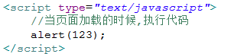

**方式2**:单独使用一个文件来编写javascript代码(**js文件**),在需要使用的页面中引入该文件.

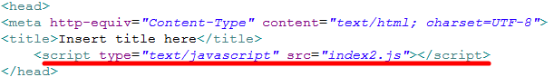

**方式3**:把代码编写的**a标签**的href属性中,点击a标签的时候,就执行里面代码.



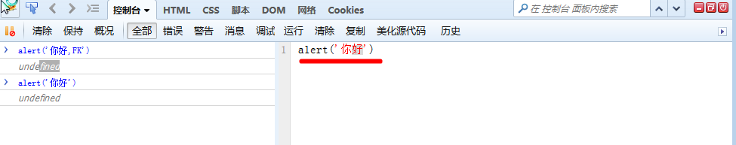

### 基础语法

基本语法(大多数和Java一样):

JavaScript中的标识符:

变量，常量，函数，语句块也有名字，我们统统称之为标识符。标识符可以由任意顺序的大小写字母、数字、下划线(_)和美元符号($)组成，标识符不能以数字开头，不能是JavaScript中的保留字或关键字(和Java一样)。

合法的标识符举例：indentifier、username、user_name、_userName、$username

非法的标识符举例：int、98.3、Hello World

JavaScript严格区分大小写.

username和userName是两个完全不同的符号

JavaScript程序代码的格式

每条功能执行语句的最后必须用分号(;)结束，每个词之间用空格、制表符、换行符或大括号、小括号这样的分隔符隔开 。

语句块使用{}来表示

JavaScript程序的注释

/*…*/中可以嵌套“//”注释，但不能嵌套“ /*…*/”。 、/**..文档注释.*/

#### 定义变量:

什么是变量，系统为之设置一个标识，程序可以用变量名来指向具体的对象内存，并通过变量名来获得对应的对象值。

**声明变量要使用var关键字**

例如：**var name;**//一般不使用name作为变量名

声明变量的同时为其赋值

例如：var name = "will";

对已赋值的变量赋予一个其他类型的数据

例如：name = 17;

不事先声明变量而直接使用,报错 not defined.(未定义)

例如：x = 1234;

　提示：javascript定义变量无需指定类型，任何类型都使用var声明,感觉var就有点类型于java中的Object类型了

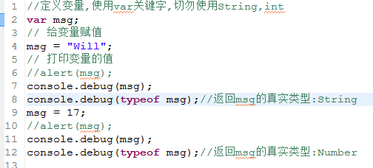

#### 变量的打印:

**方式1:使用alert(内容)**;

**方式2:使用console.debug(内容)**; 注意:只有W3C的浏览器才支持(IE不行),Firebug中,Google的控制台.

好比System.out.println(内容);

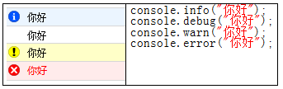

### JS的基本类型和常量:

Number(数字类型)

1、整型常量(10进制\8进制\16进制)

十六进制以0x或0X开头，例如：0x8a。

八进制必须以0开头，例如：0123。

十进制的第一位不能是0（数字0除外），例如：123。

２、实型常量

12.32、193.98、 5E7、4e5等。

特殊数值：NaN(Not a Number)、Infinity(除数为零)，所对应的判断函数isNaN()、isFinite()

**Boolean(布尔值) true和false**。

String字符串(注意js中没有char类型，所有'a'也是一个字符串)

“a book of JavaScript”、‘a’、 “a”、“”。

字符串中的特殊字符，需要以反斜杠（\）后跟一个普通字符来表示。

**null常量:表示引用任何的内存空间.**

**undefined常量 (未定义,定义未赋值)**

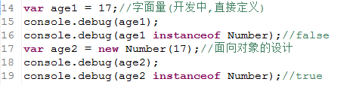

### 解决表单重复提交

|  |
| --- |
| <%@ page language="java" contentType="text/html; charset=UTF-8"  pageEncoding="UTF-8"%>  <!DOCTYPE html PUBLIC "-//W3C//DTD HTML 4.01 Transitional//EN" "http://www.w3.org/TR/html4/loose.dtd">  <html>  <head>  <title>Form表单</title>  <script type="text/javascript">  var isFlag = false; //表单是否已经提交标识，默认为false  function submitFlag() {  if (isFlag == false) {  isFlag = true;  return true;  } else {  return false;  }  }  </script>  </head>  <body>  <form action="${pageContext.request.contextPath}/DoFormServlet"  method="post" onsubmit="return submitFlag()">  用户名：<input type="text" name="userName"> <input type="submit"  value="提交" id="submit">  </form>  </body>  </html> |

除了用这种方式之外，经常见的另一种方式就是表单提交之后，将提交按钮设置为不可用，让用户没有机会点击第二次提交按钮，代码如下：

|  |
| --- |
| function dosubmit(){  //获取表单提交按钮  var btnSubmit = document.getElementById("submit");  //将表单提交按钮设置为不可用，这样就可以避免用户再次点击提交按钮  btnSubmit.disabled= "disabled";  //返回true让表单可以正常提交  return true;  } |

### JS中的运算符和Java中大多数相同:

算术运算符

赋值运算符

比较运算符

逻辑运算符

三元运算符

位运算符

------------------------------------------------

**JS中特殊存在的案例**:

**第一个不同**:

在JS中,比较相等的运算符: **==,===**.

问题:=和==以及===的区别:

= : 和Java相同,用于给变量赋值.

== : 用来比较变量或者常量的内容,不管数据类型.

===: 比较数据类型和内容,若数据类型相同,且内容相同返回true.

console.debug(17 == "17");//true

console.debug(17 === "17");//false

**第二个不同**:

在逻辑运算中，**0、""、false、null、undefined、NaN均表示false**。

----------------------------------------------------------------------------------

a && b : 将a, b转换为Boolean类型, 再执行逻辑与, 若表达式结果为true返回b, false返回a

a || b : 将a, b转换为Boolean类型, 再执行逻辑或, 若表达式结果为true返回a, false返回b

---------------------------------------------------------------------------------

&& 和|| 运算符的区别(开关)：

**&&操作:返回最后一个为true的值,或者第一个为false的值.**

**||操作:返回第一个为true的值,或则最后一个为false的值.**

console.debug(true && true)

console.debug(1 && true)

console.debug(1 && 2)

console.debug("A" && 2)

console.debug("" && 2)

console.debug(null && "B")

console.debug("A" && "B")

console.debug(1 && 2 && 3)

console.debug(1 && null && 3)

console.debug("" && null && 0)

if(123){

alert('OK');

}

if(0){

alert('OK');

}

### 函数(function)

#### 函数的作用

1):将脚本编写为函数，就可以避免页面载入时执行该脚本。

2):函数包含着一些代码，这些代码可以多次被调用。

#### 函数的定义和调用:

定义函数分类:普通函数/匿名函数.

函数必须调用才会执行.

定义语法:

function *函数名*(参数列表)

{

函数体

[return 值/变量]

}

#### 函数的返回:

如果在函数中使用了return,那么函数的返回结果就是 return 后的**值**.

如果在函数中没有使用return,说明该函数没有结果,不用接受,若接受,结果为:undefined.

#### 匿名函数(经常使用):

在定义函数的时候,没有定义函数名称.

此时,可以把函数当做是一个**值/变量,可以赋给另一个变量**.

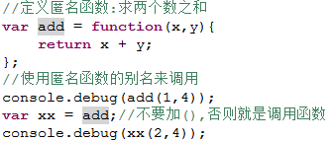

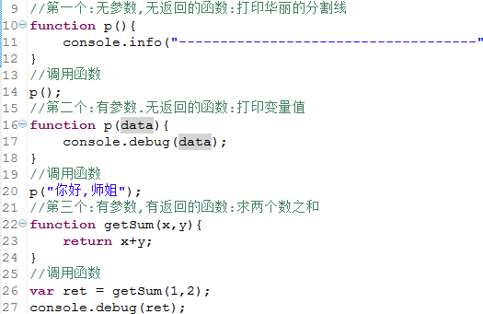

### 全局变量和局部变量

**变量根据在function的内外定义位置不同,分成**:

**全局变量:function外部定义的变量称为全局变量**

**局部变量:function内部定义的变量称为局部变量**

访问变量原则：就近原则，谁离我最近我就使用谁。

-----------------------------------------------------

<script language="javascript">

var msg = "全局变量";

function show()

{

msg = "局部变量";

}

show();

alert(msg);//局部变量

</script>

-----------------------------------------------------

<script language="javascript">

var msg = "全局变量";

function show()

{

**var msg**;

msg = "局部变量";

}

show();

alert(msg);//全局变量

</script>

### 系统函数

**参见与:W3C javascript.chm ---> JavaScript 全局对象参考手册**.

在JS中已经预先定义好的,可以直接拿来使用的函数.

-------------------------------------------------------------

encodeURI及encodeURIComponent方法。

返回对一个URI字符串编码后的结果。

decodeURI及decodeURIComponent()方法。

将一个已编码的URI字符串解码成最初始的字符串并返回。

parseInt方法

将一个字符串按指定的进制转换成一个整数，语法格式为：parseInt(numString, [radix])。如果没有指定第二个参数，则前缀为 ‘0x’ 的字符串被视为十六进制，前缀为 ‘0’ 的字符串被视为八进制，所有其他字符串都被视为是十进制。

parseFloat方法

将一个字符串转换成对应的小数。

isNaN方法

检查一个值是否为NaN。

escape方法(不推荐使用,改为encodeURIComponent)

返回对一个字符串进行编码后的结果字符串。所有空格、标点、重音符号以及任何其他非 ASCII 字符都用 %xx 编码替换，其中xx等于表示该字符的Unicode编码的十六进制数，字符值大于255的字符以%uxxxx格式存储。

unescape 方法(不推荐使用，改为decodeURIComponent)

将一个用escape方法编码的结果字符串解码成原始字符串并返回。

eval 方法 *

将参数字符串作为一个JavaScript表达式执行。

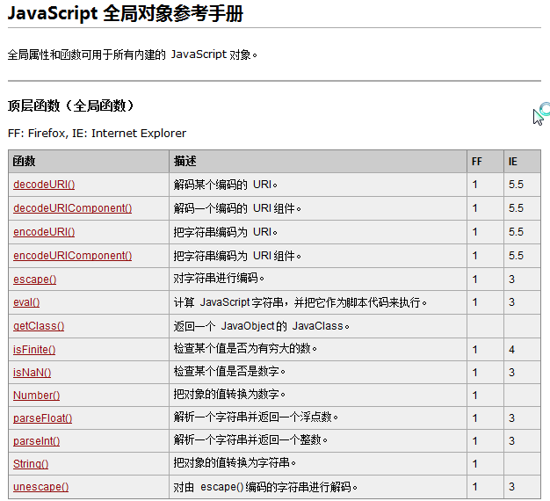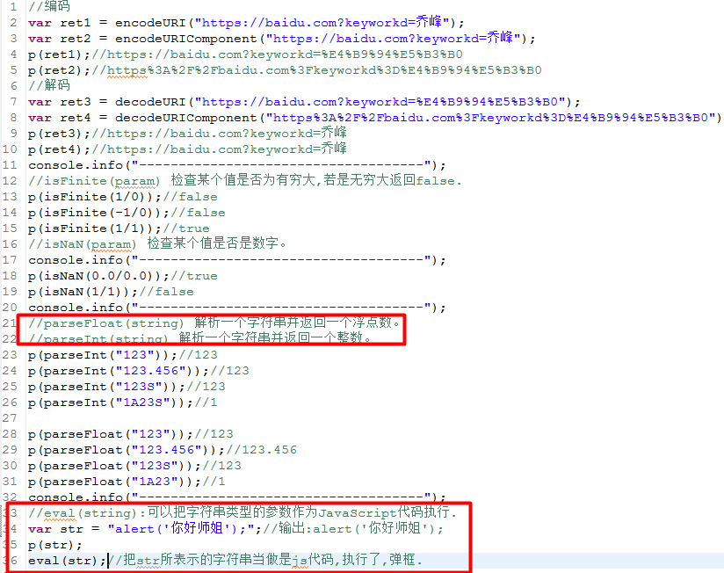

### 面向对象

对象中所包含的变量就是对象的属性，对象中所包含的对属性进行操作的函数就是对象的方法，对象的属性和方法都叫对象的成员。

类是对某一类事物的描述，是抽象上的概念；而对象实例是一类事物中的具体个例。

能够被用来创建对象实例的函数就叫对象的构造函数。使用new关键字和对象的构造函数就可以创建对象实例，

语法格式如下：var objInstance = new ObjName([传递给该对象的实际参数列表]);

----------------------------------------------

函数:面向过程的,可以独立存在和运行.

方法:面向对象的,函数在面向对象中的称谓,此时不能独立存在,因为要依附于对象,也使用对象来调用.

构造函数:专门用来构建对象的.

类:就是一个函数,是一个特殊的函数,构造函数.

**js创建一个类,只需要定义类的构造函数(方法)**:

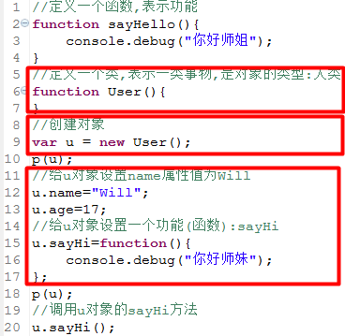

**在JS中this表示什么**? this就表示当前对象

1):this在构造器(类)中,此时this就表示当前被创建的对象.

2):this在方法中,此时哪一个对象调用this所在的方法,this就是哪一个对象.

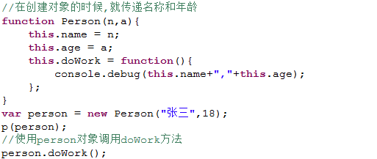

### 函数参数的值传递方式

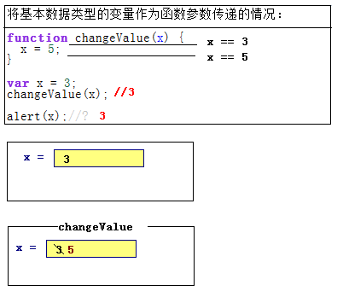

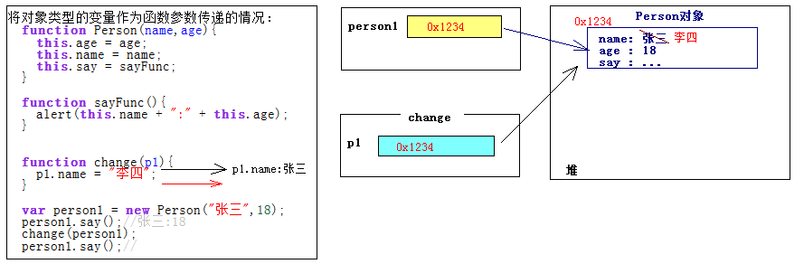

### 内置对象

**for in循环好比是Java中的foreach循环**:

for in循环作用:

1.遍历数组里所有的数组元素的索引.

2.遍历js对象的所有属性.

--------------------------------------------------

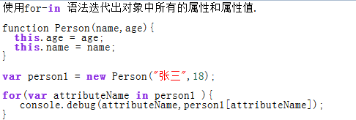

**参见与:W3C javascript.chm ---> ECMAScript 引用类型**.

Object:

创建对象,并设置属性和方法

var obj = new Object();

obj.name = "will";

obj.age = 17;

obj.sayHello = function() {

};

// 对象的构造函数

alert(obj.constructor);

// 是否有指定的属性

debug(obj.hasOwnProperty("name1"));

// 迭代对象所有的属性+方法:for...in

for (attr in obj) {

alert(attr)//属性名

}

---------------------------------------------------------

Array(单独讲)

Boolean

----------------------------------------------------------

Date:

打印当前系统时间:

var d = new Date();

var day = d.getDate();

day = day<10?"0"+day:day;

var time = d.getFullYear() + "-" + (d.getMonth()+1) + "-" + day + " "

+ d.getHours() + ":" + d.getMinutes() + ":" + d.getSeconds();

----------------------------------------------------------

Math:

var num = Math.random();

----------------------------------------------------------

Number

----------------------------------------------------------

String:

// 随机生成A到Z之间的字母:65+26

// 随机生成0~25

var num = parseInt(Math.random() * 26);//

num = num + 65;

alert(String.fromCharCode(num));

-----------------------------------------------------------

RegExp

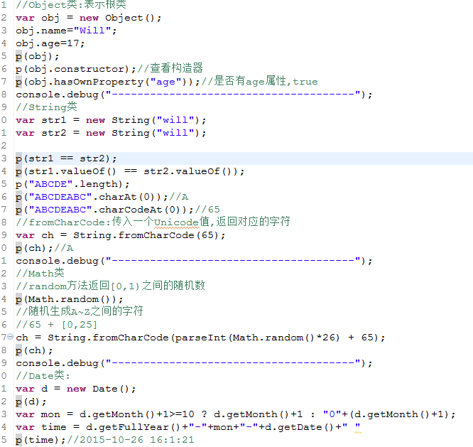

### 数组

#### 为什么使用数组:存储多个数据.

js中的数组和Java中的ArrayList有异曲同工之妙,爽.

#### 如何创建数组对象:

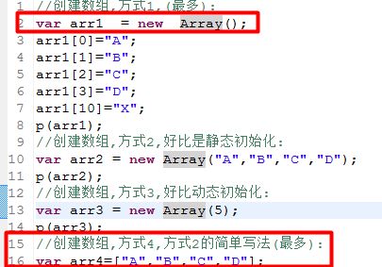

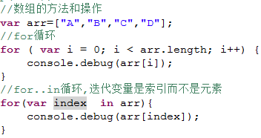

**操作数组的属性和方法**:

length－获得数组的长度；

concat－连接数组；

join－把数组转换成字符串；

pop－删除最后一个元素；

push－放入一个元素；

reverse－颠倒数据中的元素顺序；

shift－移出第一个元素；

splice－截取数组;

sort－排序数组;

unshift－在前面追加元素；

**splice(start, deletecount, items) 方法用于插入、删除或替换数组的元素。**

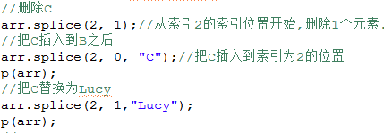

### prototype

**需求:给数组提供一个修改指定索引位置元素的方法(set)**.

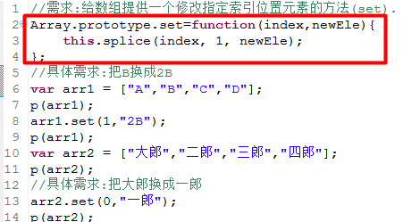

**使用prototype**:

**可以理解为在类上增加静态方法.**

**静态方法属于类,属于该类所有的对象,如此该方法就属于所有的对象.**

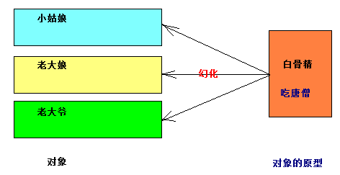

小结

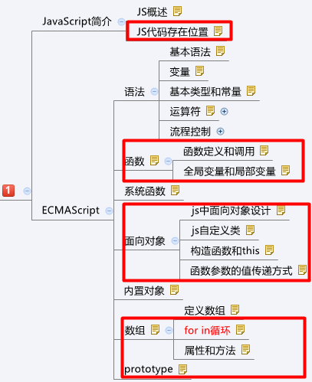

### BOM和Document对象常见属性和方法

**BOM是browser object model的缩写，简称浏览器对象模型**.

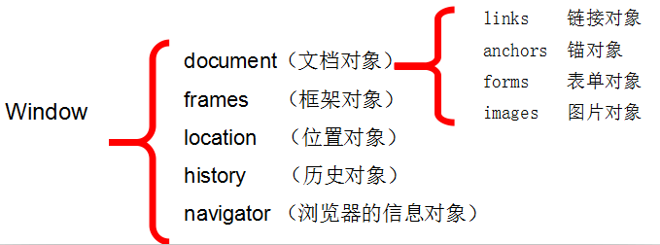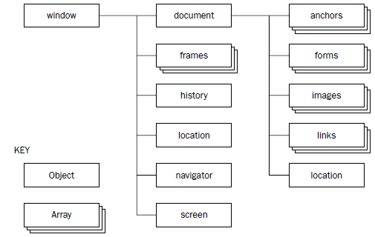

**Document对象常见属性和方法**:

wondow.onload事件:当页面加载完成做一些事情

-----------------------------------------------

links 链接对象

anchors 锚对象

forms 表单对象

images 图片对象

------------------------------------------------

document对象：能反映当前页面的各种属性。

**document对象的常用属性**

title:显示文章的标题。

body：获取body元素节点。

bgColor:显示页面的背景色。

fgColor:显示页面的前景色。

document对象的常用方法：

write():在页面中输出文本。

writeln():在页面中输出文本，并自动换行(多一个换行符,看不出来)。

------------------------------------------------

**访问表单的方式**

document.forms[索引]:获取当前页面中的第几个表单(索引从0开始).

document.表单名称:

document.getElementById("表单的id值");

Document 对象

每个载入浏览器的 HTML 文档都会成为 Document 对象。

Document 对象使我们可以从脚本中对 HTML 页面中的所有元素进行访问。

window.onload = function(){

//处理文档加载完之后的操作.

};

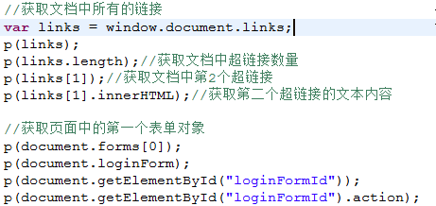

### 消息框/输入框/确认框

alert(‘信息’)：显示带有一段消息和一个确认按钮的警告框

//alert("你好1");

prompt(‘提示信息’,默认值)： 标准输入框

//var inputText = prompt("请输入你的名字","孙悟空");

confirm( ) ： 确认框

//var ret = confirm("亲,你确定删除吗?");

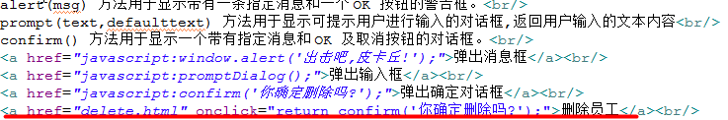

### 打开新窗口/关闭窗口

window.open()方法：打开一个新窗口

调用示例：

window.open("http://www.520it.com/", "_blank","")

第一个参数：要打开的网页url，可以是相对路径;

第二个参数：打开窗口的目标；除了自定义名称以外，还包括_self, _parent, _top及_blank几个特殊值;

第三个参数：是一个使用,组成的字符串，用于描述打开窗口的特性，比如大小、是否有工具栏等。

function openWin() {

open("newWin.html");

}

close( )：关闭窗口

function closeWin() {

close();

}

在Firefox中:close方法只能关闭使用js的open方法打开的窗口.

### 窗口大小位置设置

**IE中有效**

// moveBy(dx, dy)-移动偏移量

// moveTo(x, y)-移动到指定座标

// resizeBy(dw, dh)-窗口大小改变

// resizeTo(w, h)-窗口大小改变



### 浏览器位置(IE兼容性)

获得窗口在屏幕上的位置

IE:

screenLeft -获得窗口所在X坐标值

screenTop -获得窗口Y坐标值

W3C:

screenX -获得窗口所在X坐标值

screenY -获得窗口Y坐标值

---------------------------------------------------------

function getWindowSize() {

var x = window.screenX || window.screenLeft || 0;

var y = window.screenY || window.screenTop || 0;

alert("X坐标=" + x + ", Y坐标=" + y);

}

判断是否是IE浏览器



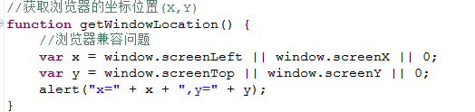

### 访问历史

**查看浏览器历史**:

history.go(index)函数，在浏览器历史记录中跳转，正数为前跳，负数为后跳

history.back()函数，后跳;

history.forward()函数，前跳;

history.length属性，获得历史记录的长度；



### 浏览器相关信息

navigator对象用于获得浏览器相关信息;使用console.dir(navigator)查看成员信息。

属性名称 说明

appCodeName 产品名称

appName 应用名称

appVersion 版本号

cookieEnabled 是否允许使用cookie

language 语言

oscpu 操作系统名称

platform 操作系统平台

product 产品代号或名称，比如Gecko

productSub 产品发布日期20100701

userAgent 客户端详细信息,比如：Mozilla/5.0 (Windows; U; Windows NT 5.1; en-US; rv:1.9.1.11) Gecko/20100701 Firefox/3.5.1

--------------------------------------------------------------------------------

判断操作系统:

var isWin = (navigator.platform == “Win32”) || (navigator.platform == “Windows”);

var isMac = (navigator.platform == “Mac68K”) || (navigator.platform == “MacPPC”)

|| (navigator.platform == “Macintosh”);

var isUnix = (navigator.platform == “X11”) && !isWin && !isMac;

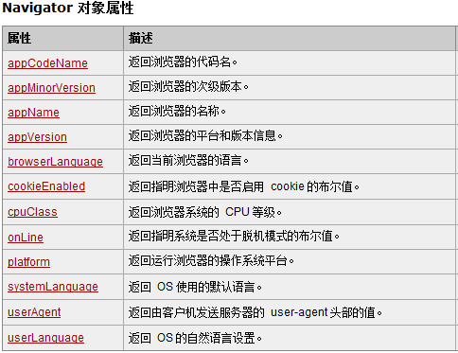

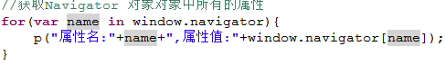

### 访问页面的url

window对象的location属性,保护了该窗口所装载文档的地址:location包含的常用属性:

1.hostname:文档所在地址的主机名

**2.href:文档所在地址的URL地址**

3.host:wend所在地址的主机地址

4.port:文档所在地址的服务端端口

5.pathname:文档所在地址的文件地址

6.protocol:装载该文档使用的协议

----------------------------------------------------------

var loc = window.location;

for(var name in loc){

console.debug(name,loc[name]);

}

表示直接:修改浏览器的地址栏为:http://jd.com

<a href="javascript:window.location.href='http://jd.com'">点击之后,跳转到[京东商城]</a>

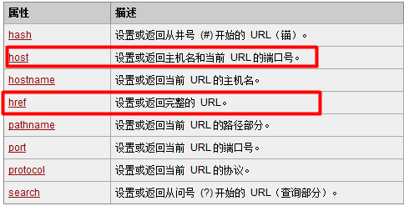

### 定时器

setTimeout(fn,time)函数，返回timer，用于指定一段时间后执行某函数

setInterval(fn,time)函数，返回timer，用于周期性执行某函数;

参数fn可以是字符串组成的jascript代码，也可以是一个函数名称；

参数time表示时间，毫秒为单位；

clearTimeout(timer)函数，清除由setTimeout创建的定时器；

clearInterval(timer)函数，清除由setInterval指定的定时器；

**电子时钟**:

2015-10-27 11:58:34

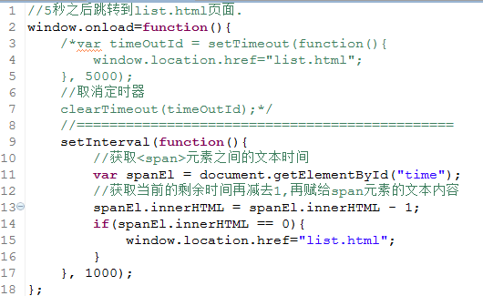

### DOM和DOM和获取元素的三种方式

DOM ：DOM是Document Object Model**文档对象模型**的缩写。根据W3C DOM规范,DOM是一种与浏览器，平台，语言无关的接口，使得你可以访问页面其他的标准组件.

D：文档 – html 文档 或 xml 文档

O：对象 – document 对象的属性和方法

M：模型

DOM 是针对xml(html)的基于树的API。

DOM树:节点（node）的层次。

DOM 把一个文档表示为一棵家谱树（父，子，兄弟）

DOM定义了Node的接口以及许多种节点类型来表示XML节点的多个方面

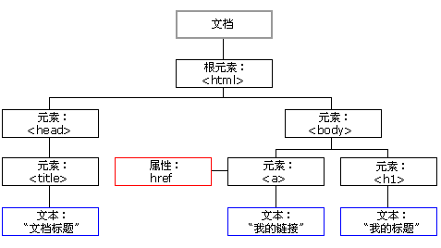 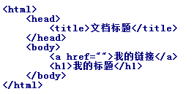 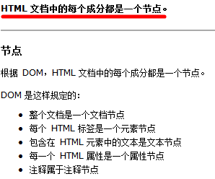 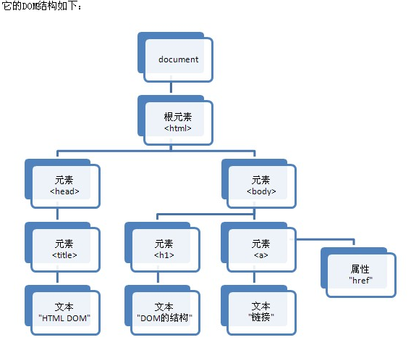

**DOM和获取元素的三种方式**:

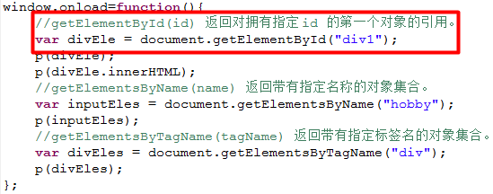

### Node对象的属性和方法

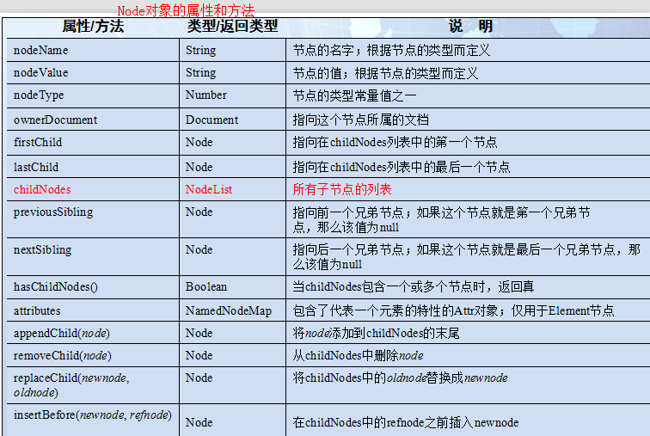

**Node对象常用属性和方法**:

firstChild

lastChild

childNodes

previousSibling

nextSibling

asChildNodes()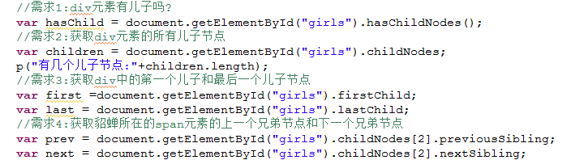

**元素节点/文本节点/属性节点的nodeName/nodeValue/nodeType区别**:

noteType nodeName nodeValue

元素节点 1 当前元素标签名 null

属性节点 2 当前属性名称 当前属性的值

文本节点 3 #text 当前文本内容

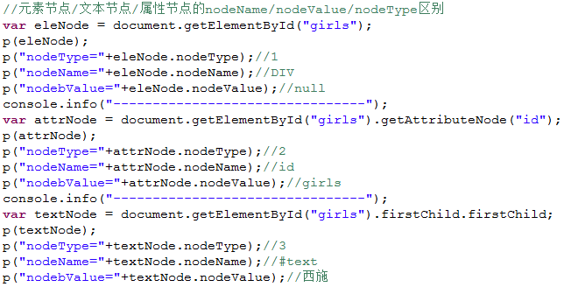

### 属性操作

**属性操作**:

1):给某个元素上的某个属性设置值.

2):获取某个元素上的某个属性的值.

-------------------------------------------

1.元素上的原始属性和自定义属性的获取值和设置值

操作元素的原始属性:

**获取属性值**:

元素对象.属性名;

元素对象["属性名"];

**设置属性值**:

元素对象.属性名=值;

元素对象["属性名"]=值;

操作元素**自定义属性**:

获取属性值:

元素对象.getAttribute("属性名");

设置属性值:

元素对象.setAttribute("属性名",值);

2.操作属性名和默认属性值相同的属性. 如:checked,selected

在DOM中的:属性值为true(选中)和false(不被选中).

3.操作class属性.-->属性名为:className

在html中属性为class,在DOM中对应className.

4.操作style的属性.如:background-color

在html中的属性:background-color,在DOM中对应:

backgroundColor.

5.操作readonly属性:readonly--->readOnly

在html中的顺序:readonly,在DOM中:read**O**nly;

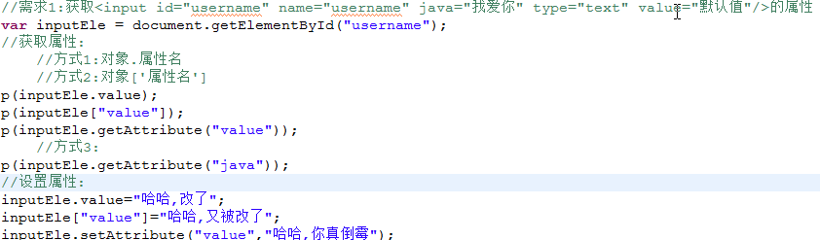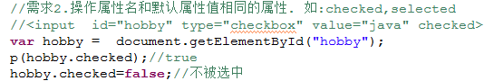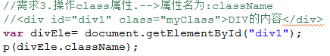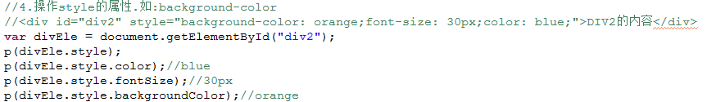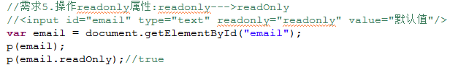

### 插入/追加/删除/替换节点

**插入/追加/删除/替换节点**:

1.给父节点追加现有/新子节点

2.在指定节点之前/之后插入新节点

3.删除节点/替换节点

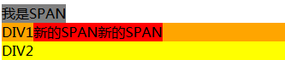

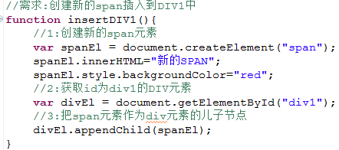

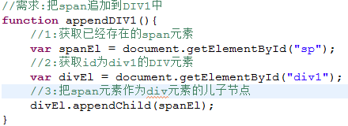

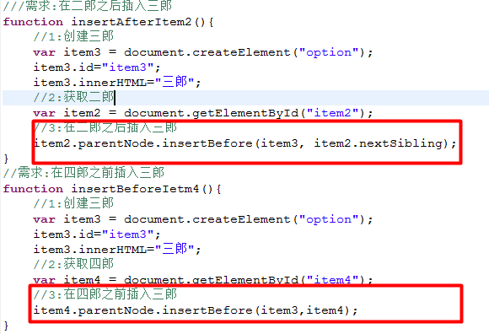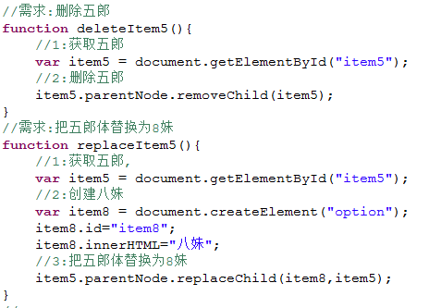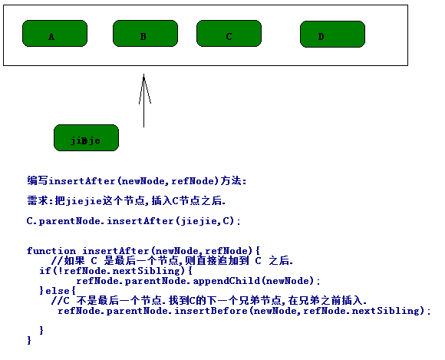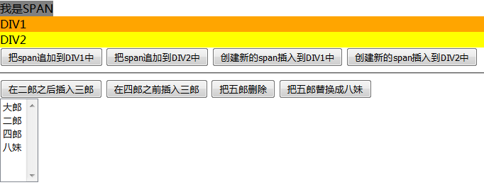

小结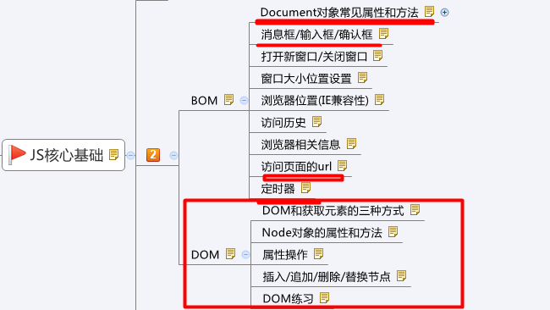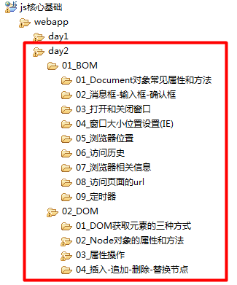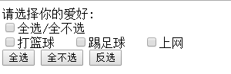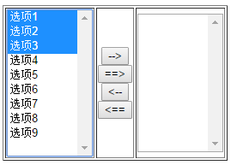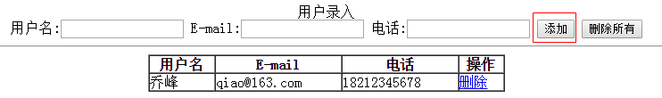

### DOM事件编程

**事件驱动编程**:

所谓事件驱动,简单地说就是你点什么按钮(即产生什么事件),电脑执行什么操作(即调用什么函数).当然事件不仅限于用户的操作. 当对象处于某种状态时，可以发出一个消息通知，然后对这个消息感兴趣的程序就可以执行。

**事件驱动编程中的几个核心对象**:

1):事件源：谁发出事件通知，发出消息；也就是事件主体（通常指元素和标签）；

2):事件名称：发出什么样的通知的名称，比如鼠标到我头上了，我被别人点了一下；

3):事件响应函数：谁对这个这个事件感兴趣，当这个事件发生时要执行什么样的操作；

4):事件对象：一般来说，当事件发生时，会产生一个描述该事件的具体对象，包括具体的参数等一起发给响应函数，好让他们通过事件对象来了解事件更加详细的信息。

**很美丽动人的事故(事件):**

**有一天,在街上发现一个美女,小明伸出手在美女的脸蛋点击了一下,美女回头给了一巴掌,很痛!**

**事件源**: 美女.

**事件名称**: 点击.

**事件响应**: 给了小明一巴掌.

**事件对象**: 时间,地点,人物,事情....

------------------------------------------------------------------------------

**示例**:

<p style="color: red" id="p1">Hello world!</p>//事件源

function shout(**e**){//响应函数，监听函数

alert(e.clientX);//e事件对象

}

document.getElementById("p1").onclick=shout;//在事件源上绑定事件响应函数

**JavaScript处理事件的基本机制**：

1):对DOM元素绑定事件处理函数；

2):监听用户的操作；

3):当用户在相应的DOM元素上进行与绑定事件对应的操作时，事件处理函数做出响应；

4):将处理结果更新到 HTML 文档。

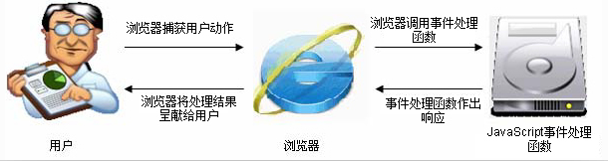

### 如何给HTML中的元素(事件源),绑定事件(有三种方式):

#### 方式1:

直接在元素上设置**onXxx属性**.(xxx表示事件名称).

<p onclick="*调用响应函数*">P标签1</p>

使用JS内置的函数:

<p onclick="alert(123);">P标签1</p>

使用用户自定义的函数:

<p onclick="***sayHello(this);***">P标签1</p>

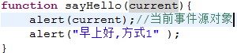

方式1:很简单也很直观,但是同一种的事件只能绑定一次.

**方式2**:

在元素对象上直接设置onXxx事件属性,再给事件属性设置响应的函数.

<p id="p2">P标签2</p>

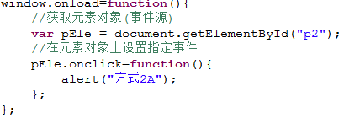

对应同一种事件,后绑定的事件响应函数会覆盖之前该事件绑定的响应函数.

**方式3**:

使用方法来完成对元素的监听.

**IE浏览器**:

[Object].attachEvent(“name_of_event_handler”, fnHandler);

name_of_event_handler>>**事件操作前,必须加"on"!!!**

多次添加监听后,触发顺序: 先添加,后执行

[Object].detachEvent(“name_of_event_handler”, fnHandler);

fnHandler : 移除时,传入的"事件响应函数",必须和添加时,传入的是同一个(通过相同标识符引用的那一个函数)

匿名函数,每次创建的都不同

**W3C浏览器**:

[Object].addEventListener(“name_of_event”, fnHandler);

name_of_event>>直接使用事件(操作)名称

多次添加监听后,触发顺序: 先添加,先执行

IE浏览器从IE9开始,也支持.

[Object].removeEventListener(“name_of_event”, fnHandler);

fnHandler : 移除时,传入的"事件响应函数",必须和添加时,传入的是同一个(通过相同标识符引用的那一个函数)

匿名函数,每次创建的都不同

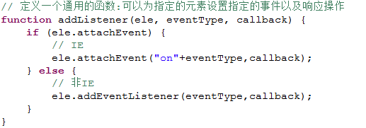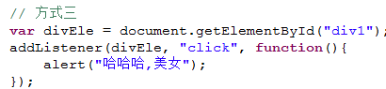

**事件其他相关的信息**:

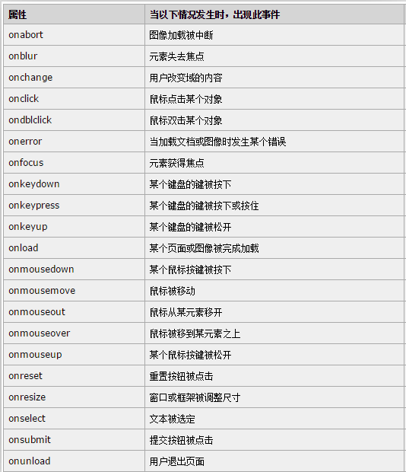

**事件对象中的属性**:

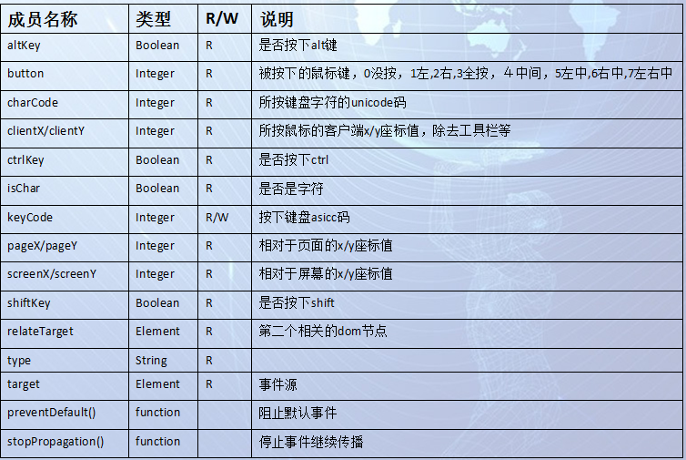

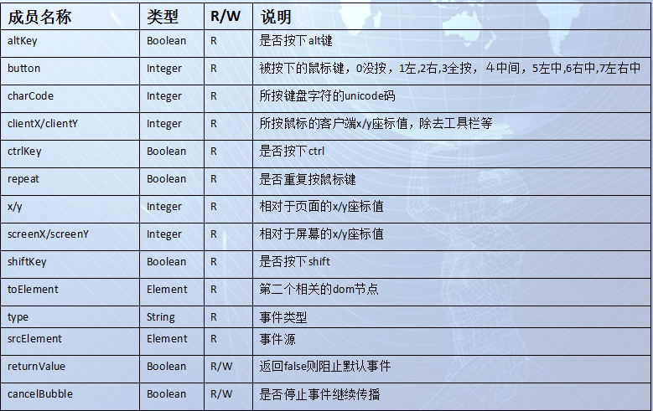

### 打字游戏

**打字游戏步骤**:

1.准备一个游戏界面,提供开始游戏按钮

禁用按钮,在页面加载完毕,即时启用"开始游戏"按钮

2.对开始按钮,添加点击事件

2.1) 定时随机生成字符,并显示到页面中

2.1.1> 创建<lable>元素,并设置随机字符

<label style="position:absolute;top:30px;left:10px;background-color:red;width:20px;text-align:center;font-weight:bold;">I</label>

2.1.2> 把<lable>元素添加到body元素中

2.2) 让页面中的字符周期性向下移动

2.3) 对键盘输入内容,监听,对比输入内容,和游戏界面字母内容,一致则消除





### 练习题

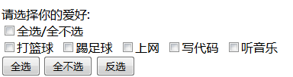

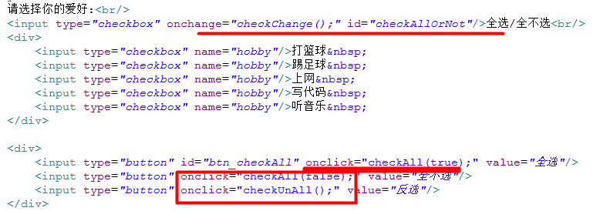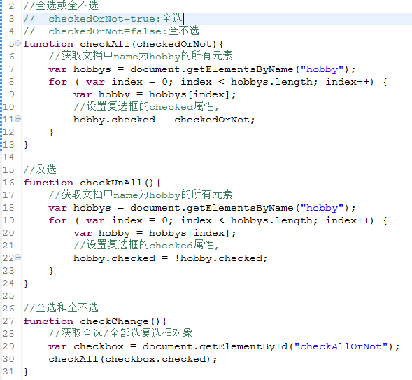

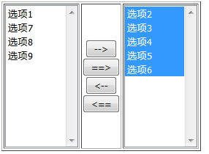

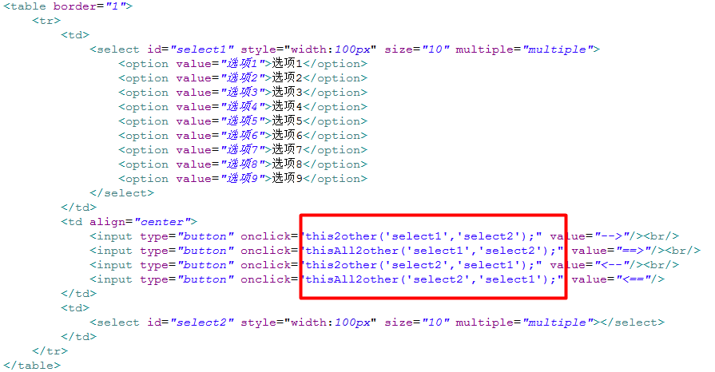

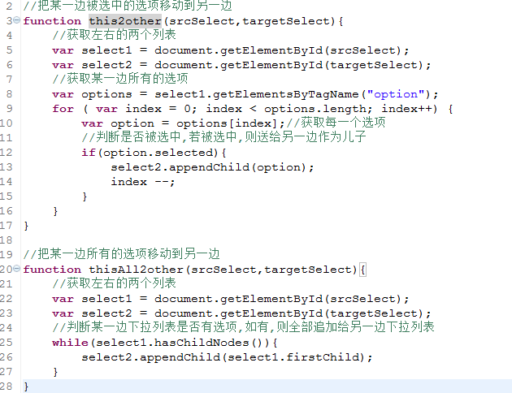

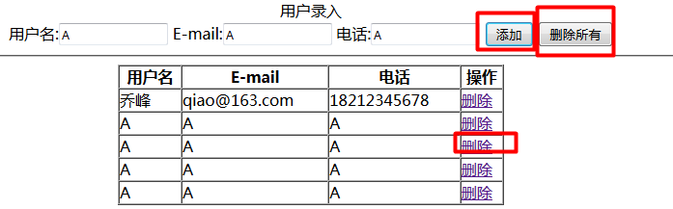

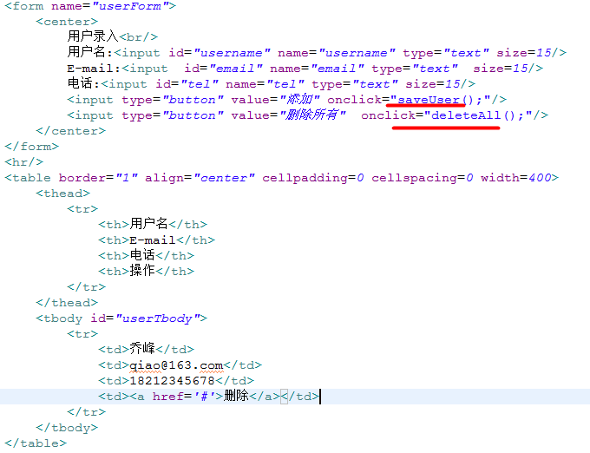

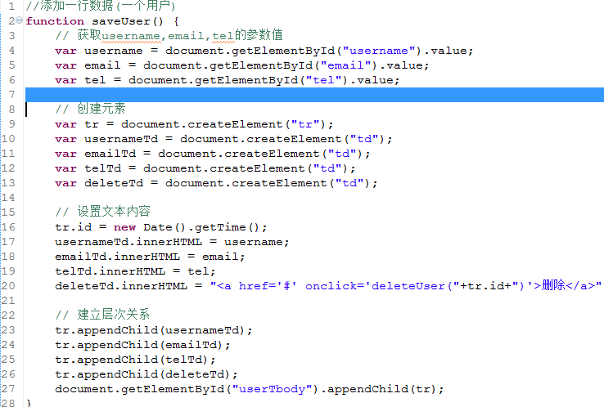

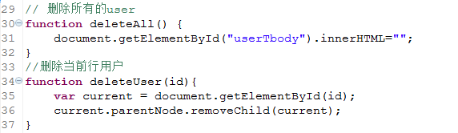

小结

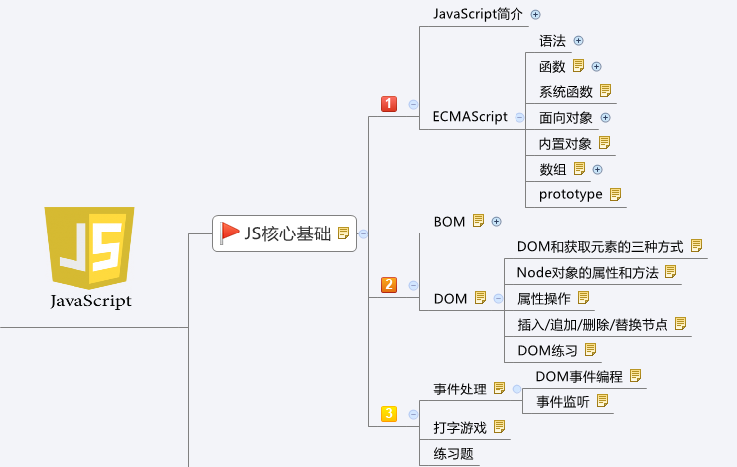

## 常用指令

刷新

window.location.reload();

## 表单验证

function validateForm()

{

var x=document.forms["myForm"]["fname"].value;

if (x==null || x=="")

{

alert("姓必须填写");

return false;

}

}

<form name="myForm" action="demo-form.php" onsubmit="return validateForm()" method="post">

姓: <input type="text" name="fname">

<input type="submit" value="提交">

</form>

**5.1.5 表单验证**

以一个简单的用户注册为例。首先新建一个表单， HTML 代码如下：

<!DOCTYPE html>

<html>

<head>

<meta http-equiv="content-type" content="text/html; charset=utf-8">

<title>jQueryStudy</title>

<style>

.int{ height: 30px; text-align: left; width: 600px; }

label{ width: 200px; margin-left: 20px; }

.high{ color: red; }

.msg{ font-size: 13px; }

.onError{ color: red; }

.onSuccess{ color: green; }

</style>

<script src="http://code.jquery.com/jquery-latest.js"></script>

</head>

<body>

<form method="post" action="#">

<div class="int">

<label for="name">姓名：</label>

<input type="text" id="name" class="required" />

</div>

<div class="int">

<label for="email">邮箱：</label>

<input type="text" id="email" class="required" />

</div>

<div class="int">

<label for="address">住址：</label>

<input type="text" id="address" />

</div>

<div class="int">

<input type="submit" value="提交" id="send" style="margin-left: 70px;" />

<input type="reset" value="重置" id="res" />

</div>

</form>

</body>

</html>

       显示效果如图 1 所示：

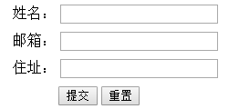

                             图 1 表单初始化

     在表单内 class 属性为 “required” 的文本框是必须填写的，因此需要将它与其他的非必须填写的表单元素加以区别，即在文本框后面追加一个红色的星号标识。可以使用 append() 方法来完成，代码如下：

　　 //为表单的必填文本框添加提示信息（选择form中的所有后代input元素）

$("form :input.required").each(function () {

//通过jquery api：$("HTML字符串") 创建jquery对象

var $required = $("<strong class='high'>*</strong>");

//添加到this对象的父级对象下

$(this).parent().append($required);

});

       显示效果如图 2 所示：

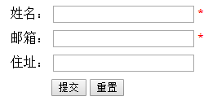

                           图 2 在必填元素后添加小红星标记

      用户在“姓名”文本框中填写完信息后，将光标的焦点从“姓名”文本框中移出时，需要即时判断姓名是否符合验证规则。当光标的焦点从“邮箱”文本框移出时，也需要即时判断“邮箱”填写是否正确，因此需要给表单元素添加失去焦点事件，即 blur 事件。 jQuery 代码如下：

　　//为表单的元素添加失去焦点事件

$("form :input").blur(function () {

// ...省略代码

});

        给表单里的必填元素添加验证功能的步骤如下：

     （1）判断当前失去焦点的元素是“姓名”还是“邮箱”，然后分别处理。

     （2）如果是“姓名”，判断元素的值的长度是否小于 6 ，如果小于 6 ，则用红色字体提醒用户输入不正确，反之，则用绿色提醒用户输入正确。

     （3）如果是“邮箱”，判断元素的值是否符合邮箱的格式，如果不符合，则用红色字体提醒用户输入不正确，反之，则用绿色字体提醒用户输入正确。

     （4）将提醒信息追加到当前元素的父元素下面。

      【注】：为了使用方便，当 text 文本框中的内容格式错误时，程序应尽量把所有提示信息都显示出来，而不是每次验证一种格式后只显示一个提示信息。 不过有时为了提高响应性，也会每次只显示一个提示信息。如：检查用户名是否重复，需要访问数据库。

如何提示，需要依据具体的业务需求来确定。

       根据以上分析，可以写出如下 jQuery 代码：

　　　　 //为表单的必填文本框添加提示信息（选择form中的所有后代input元素）

$("form :input.required").each(function () {

//通过jquery api：$("HTML字符串") 创建jquery对象

var $required = $("<strong class='high'>*</strong>");

//添加到this对象的父级对象下

$(this).parent().append($required);

});

//为表单元素添加失去焦点事件

$("form :input").blur(function(){

var $parent = $(this).parent();

//验证姓名

if($(this).is("#name")){

var nameVal = $.trim(this.value); //原生js去空格方式：this.replace(/(^\s*)|(\s*$)/g, "")

var regName = /[~#^$@%&!*()<>:;'"{}【】 ]/;

if(nameVal == "" || nameVal.length < 6 || regName.test(nameVal)){

var errorMsg = " 姓名非空，长度6位以上，不包含特殊字符！";

//class='msg onError' 中间的空格是层叠样式的格式

$parent.append("<span class='msg onError'>" + errorMsg + "</span>");

}

else{

var okMsg=" 输入正确";

$parent.find(".high").remove();

$parent.append("<span class='msg onSuccess'>" + okMsg + "</span>");

}

}

//验证邮箱

if($(this).is("#email")){

var emailVal = $.trim(this.value);

var regEmail = /.+@.+\.[a-zA-Z]{2,4}$/;

if(emailVal== "" || (emailVal != "" && !regEmail.test(emailVal))){

var errorMsg = " 请输入正确的E-Mail住址！";

$parent.append("<span class='msg onError'>" + errorMsg + "</span>");

}

else{

var okMsg=" 输入正确";

$parent.find(".high").remove();

$parent.append("<span class='msg onSuccess'>" + okMsg + "</span>");

}

}

});

       当连续几次输入错误的格式后，会出现如图 3 所示的效果

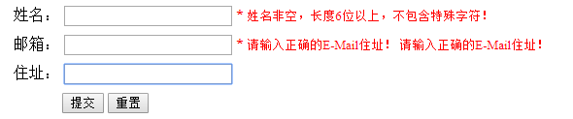

                                    图 3 操作多次的提示效果

      由于每次在元素失去焦点后，都会创建一个新的提醒元素，然后将它追加到文档中，最后就出现了多次的提醒信息。因此，需要在创建提醒元素之前，将当前元素以前的提醒元素都删除。可以使用 remove() 方法来完成，代码如下：

//为表单元素添加失去焦点事件

$("form :input").blur(function(){

var $parent = $(this).parent();

$parent.find(".msg").remove(); //删除以前的提醒元素（find()：查找匹配元素集中元素的所有匹配元素）

// ...省略代码

});

      显示效果如图 4 所示。

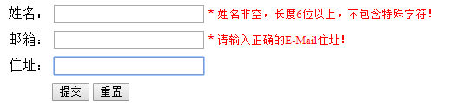

                               图 4 正确的效果

      当鼠标在表单元素中多次失去焦点时，都可以提醒用户填写是否正确。但是，如果用户无视错误提醒，执意要单击“提交”按钮时，为了使表单填写准确，在表单提交之前，需要对表单的必须填写元素进行一次整体的验证。可以直接用 trigger() 方法来触发blur事件，从而达到验证效果。如果填写错误，就会以红色提醒用户；如果姓名和邮箱都不符合规则，那么就有两处错误，即有两个 class 为 “onError” 的元素，因此可以根据 class 为 “onError” 元素的长度来判断是否可以提交。如果长度为 0 ，即 true ，说明已经可以提交了；如果长度大于0，即 false ，说明有错误，需要阻止表单提交。阻止表单提交可以直接用 “return false” 语句。

      根据上面的分析，可以在提交事件中写出如下jQuery代码：

//点击重置按钮时，通过trigger()来触发文本框的失去焦点事件

$("#send").click(function(){

//trigger 事件执行完后，浏览器会为submit按钮获得焦点

$("form .required:input").trigger("blur");

var numError = $("form .onError").length;

if(numError){

return false;

}

alert("注册成功！");

});

      显示效果如图 5 所示。

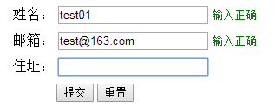

                          图 5 验证通过

      用户也许会提出：为什么每次都要等字段元素失去焦点后，才提醒是否正确？如果输入时就可以提醒，这样就可以更加即时了。

      为了达到用户提出的需求，需要给表单元素绑定 keyup 事件和 focus 事件，keyup 事件能在用户每次松开按键时触发，实现即时提醒；focus 事件能在元素得到焦点的时候触发，也可以实现即时提醒。

      代码如下：

$("form :input").blur(function(){

//失去焦点处理函数

//代码省略...

}).keyup(function(){

//triggerHandler 防止事件执行完后，浏览器自动为标签获得焦点

$(this).triggerHandler("blur");

}).focus(function(){

$(this).triggerHandler("blur");

});

这样当用户将光标定位到文本框上和改变文本框的值时，表单就会即时提醒用户填写是否正确，从而符合了用户的需求。

在前面的章节已经提过，trigger（“blur”）不仅会触发为元素绑定的blur事件，也会触发浏览器默认的 blur 事件，即不能讲光标定位到文本框上。而 triggerHandler（“blur”）只会触发为元素绑定的 blur 事件，而不触发浏览器默认的 blur 事件。

至此，表单验证过程就全部完成。读者可以根据自己的实际需求修改验证规则。

【注】：客户端的验证仅用于提升用户的操作体验，而服务器仍需对用户输入的数据的合法性进行校验。对于禁用了脚本的用户和用户自制的网页提交操作，必须在服务器端验证。

**完整代码：**

<!DOCTYPE html>

<html>

<head>

<meta http-equiv="content-type" content="text/html; charset=utf-8">

<title>jQueryStudy</title>

<style>

.int{ height: 30px; text-align: left; width: 600px; }

label{ width: 200px; margin-left: 20px; }

.high{ color: red; }

.msg{ font-size: 13px; }

.onError{ color: red; }

.onSuccess{ color: green; }

</style>

<script src="http://code.jquery.com/jquery-latest.js"></script>

</head>

<body>

<form method="post" action="#">

<div class="int">

<label for="name">姓名：</label>

<input type="text" id="name" class="required" />

</div>

<div class="int">

<label for="email">邮箱：</label>

<input type="text" id="email" class="required" />

</div>

<div class="int">

<label for="address">住址：</label>

<input type="text" id="address" />

</div>

<div class="int">

<input type="submit" value="提交" id="send" style="margin-left: 70px;" />

<input type="reset" value="重置" id="res" />

</div>

</form>

<script>

//为表单的必填文本框添加提示信息（选择form中的所有后代input元素）

$("form :input.required").each(function () {

//通过jquery api：$("HTML字符串") 创建jquery对象

var $required = $("<strong class='high'>*</strong>");

//添加到this对象的父级对象下

$(this).parent().append($required);

});

//为表单元素添加失去焦点事件

$("form :input").blur(function(){

var $parent = $(this).parent();

$parent.find(".msg").remove(); //删除以前的提醒元素（find()：查找匹配元素集中元素的所有匹配元素）

//验证姓名

if($(this).is("#name")){

var nameVal = $.trim(this.value); //原生js去空格方式：this.replace(/(^\s*)|(\s*$)/g, "")

var regName = /[~#^$@%&!*()<>:;'"{}【】 ]/;

if(nameVal == "" || nameVal.length < 6 || regName.test(nameVal)){

var errorMsg = " 姓名非空，长度6位以上，不包含特殊字符！";

//class='msg onError' 中间的空格是层叠样式的格式

$parent.append("<span class='msg onError'>" + errorMsg + "</span>");

}

else{

var okMsg=" 输入正确";

$parent.find(".high").remove();

$parent.append("<span class='msg onSuccess'>" + okMsg + "</span>");

}

}

//验证邮箱

if($(this).is("#email")){

var emailVal = $.trim(this.value);

var regEmail = /.+@.+\.[a-zA-Z]{2,4}$/;

if(emailVal== "" || (emailVal != "" && !regEmail.test(emailVal))){

var errorMsg = " 请输入正确的E-Mail住址！";

$parent.append("<span class='msg onError'>" + errorMsg + "</span>");

}

else{

var okMsg=" 输入正确";

$parent.find(".high").remove();

$parent.append("<span class='msg onSuccess'>" + okMsg + "</span>");

}

}

}).keyup(function(){

//triggerHandler 防止事件执行完后，浏览器自动为标签获得焦点

$(this).triggerHandler("blur");

}).focus(function(){

$(this).triggerHandler("blur");

});

//点击重置按钮时，通过trigger()来触发文本框的失去焦点事件

$("#send").click(function(){

//trigger 事件执行完后，浏览器会为submit按钮获得焦点

$("form .required:input").trigger("blur");

var numError = $("form .onError").length;

if(numError){

return false;

}

alert("注册成功！");

});

</script>

</body>

</html>

## Ajax概述和实用需求

**Ajax介绍/阿贾克斯**:

一、Ajax不是一项具体的技术，而是几门技术的综合应用。

Javascript、XHTML和CSS、DOM、XML和XMLHttpRequest。

二、Ajax核心只不过是要在javascript中调用一个叫**XMLHttpRequest类**，这个类可以与Web服务器使用HTTP协议进行交互，程序不通过浏览器发出请求，而是用这个特殊的JavaScript对象发送请求和接收响应。

三、XMLHttpRequest对象在网络上的俗称为**Ajax对象**。

**四、一种不用刷新整个页面便可与服务器通讯的办法(更新网页部分数据)**.

-------------------------------------------------------------------------

AJAX 指**异步 JavaScript 及 XML（Asynchronous JavaScript And XML）**。

AJAX 是一种在 2005 年由 Google 推广开来的编程模式。

AJAX 不是一种新的编程语言，而是一种使用现有标准的新方法。

通过 AJAX，你可以创建更好、更快以及更友好的 WEB 应用程序。

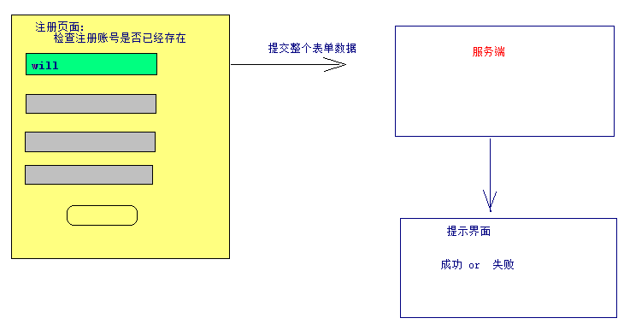

**Ajax的特点(看图)**：

浏览器中显示一个页面后，这个页面以后一直不改变，所有的操作请求都由这个网页中的javascript代码发出，所有的结果都由javascript代码接受并增加到这个页面上，浏览器窗口中显示的网页始终都是初始的那个网页。

增强用户体验：可以在用户浏览网页的同时与服务器进行**异步交互**和实现网页内容的局部更新。

**同步和异步交互**：

* **同步**：提交请求->**等待服务**

**器处理**->处理完毕返回 这个期间客户端**浏览器不能干任何事(单线程)**.

* **异步**：请求通过事件触发->服务器处理（这时浏览器仍然可以作其他事情）->处理完毕(**多线程**).

同步是指：发送方发出数据后，等接收方发回响应以后才发下一个数据包的通讯方式。

异步是指：发送方发出数据后，不等接收方发回响应，接着发送下个数据包的通讯方式。

**具体应用**: **NBA文字直播平台**.

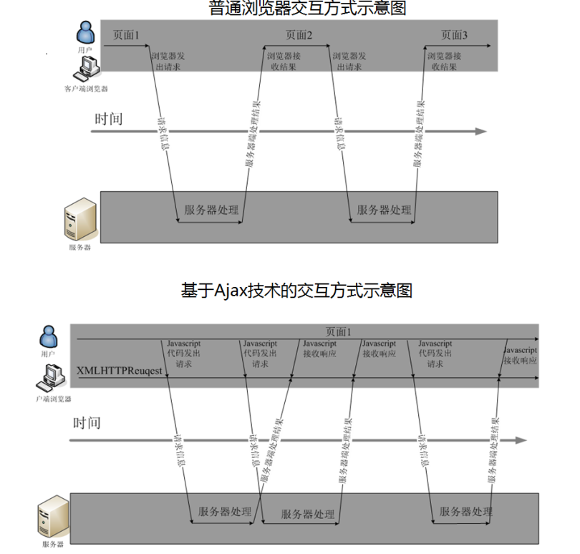

**AJAX缺陷**：

1，AJAX大量使用了Javascript和AJAX引擎，而这个取决于浏览器的支持。IE5.0及以上、Mozilla1.0、NetScape7及以上版本才支持，Mozilla虽然也支持AJAX，但是提供XMLHttpRequest的方式不一样。所以，使用AJAX的程序必须测试针对各个浏览器的兼容性。

2，AJAX更新页面内容的时候**并没有刷新整个页面，因此，网页的后退功能是失效的**；有的用户还经常搞不清楚现在的数据是旧的还是已经更新过的。这个就需要在明显位置提醒用户“数据已更新”。

3，对流媒体的支持没有FLASH、Java Applet好。

::::**html5 + Ajax(jQuery) 取代 Flash**.

### Ajax简单入门:获取服务端时间

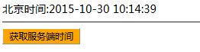

**AJAX不支持跨域访问**:

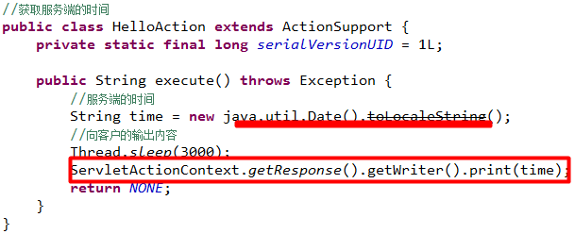

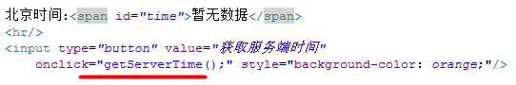

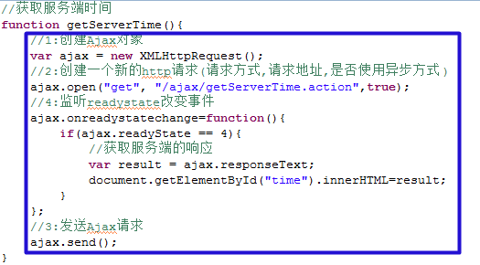

### 浏览器兼容和缓存问题

**Ajax的问题**:

**1):只接受和处理响应成功**.

**2):XMLHttpRequest针对于W3C和IE7以上版本的浏览器有效**.

针对于IE6和IE6以下的版本不支持.

3):**IE浏览器默认会对Ajax请求缓存**.

把请求的URL当做Map中的key,把该请求的响应作为Map的value.

如果请求地址不变,就直接把上一次该地址的响应给客户端(不会发生新的请求).

**解决方案:使用时间戳作为资源的参数**.

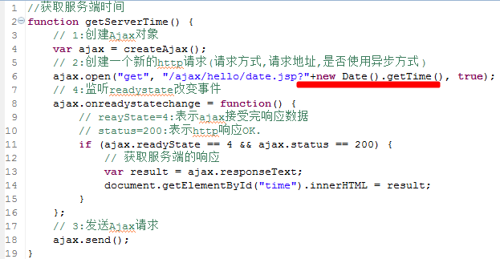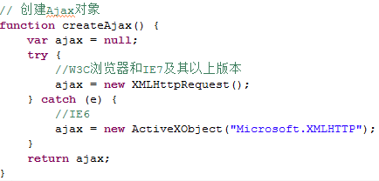

### GET 请求:检查账号是否存在

**使用Ajax发生GET请求,并传递参数**.

**案例:检查注册账号是否已经存在**.

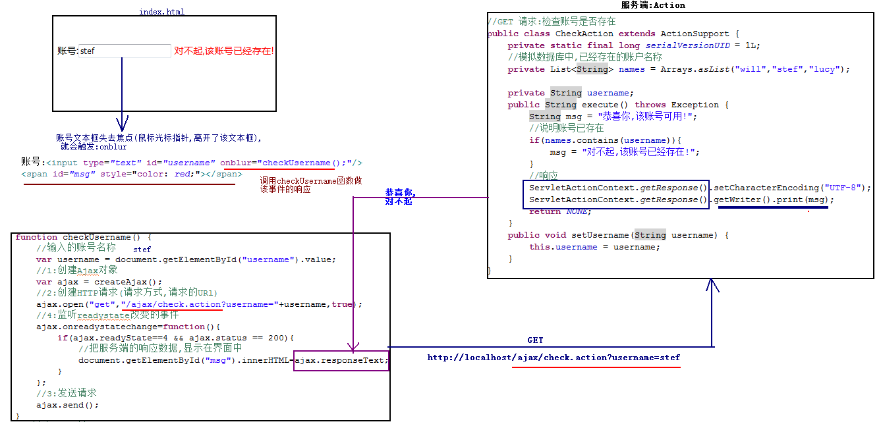

### POST请求:登录操作

**使用Ajax发生POST请求,并传递参数**.

**案例:使用Ajax完成登陆操作**.

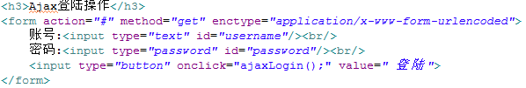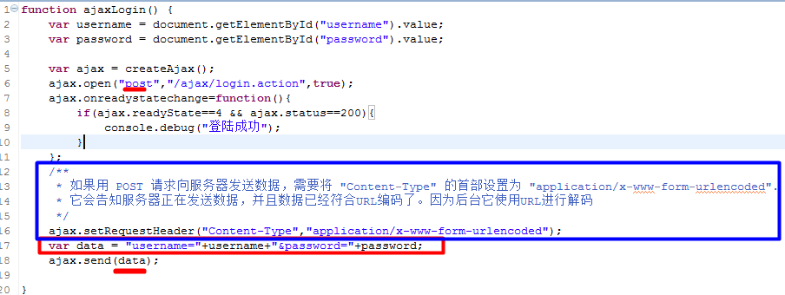

### 二级联动

就拿你在网上注册的时候要填个人地址,

**我假设它有两个下拉列表(其实还可以有更多)**

第一个下拉列表中让你选择的省,而另一个下拉列表让你选择的是城市,当你在省的下拉列表中的选择发生改变的时候,城市的下拉列表也应当跟着你所选择的省名称而发生改变.这样就产生了一种联动的较果.

也就是简单的二级联动..



**使用html作为后台和前台的数据交互格式**.

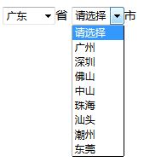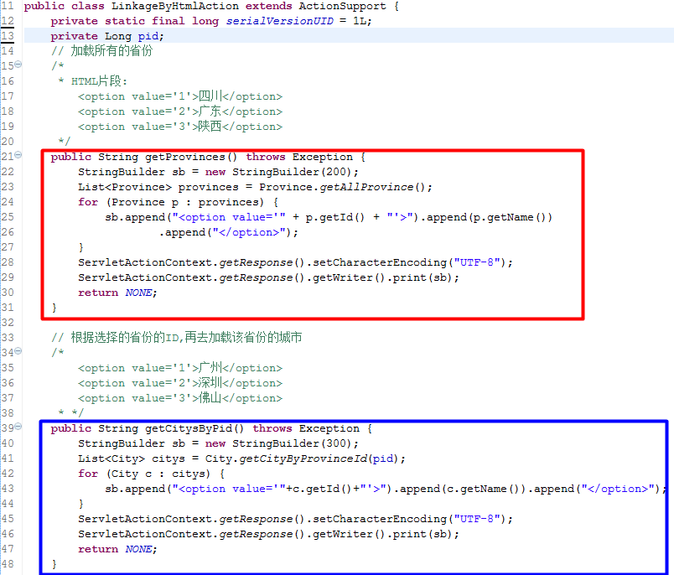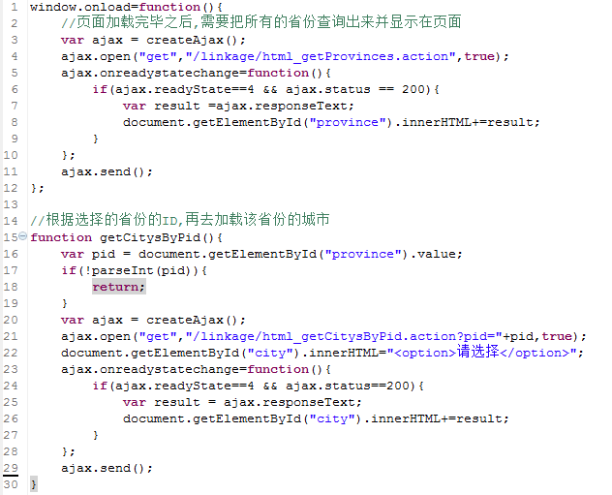

**使用xml作为后台和前台的数据交互格式**.

--------------------------------------------------------------------

在服务端中:把所有的数据以**XML文档**的结构封装起来,再响应给客户端.

在Ajax处理响应的时候: 解析响应过来的XML文档,获取其中的数据,再拼接在<option>元素中,最后把<option>元素作为<select>的儿子节点.

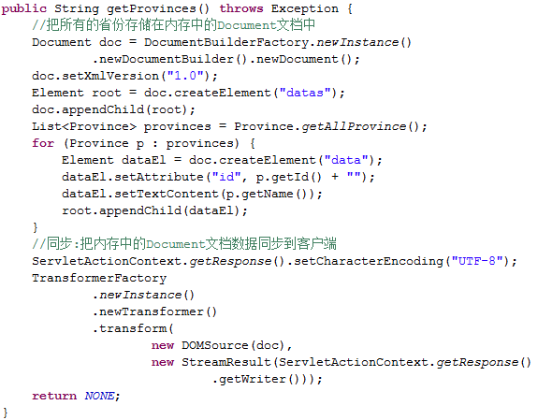

**省份的XML数据格式**:

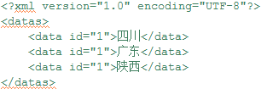

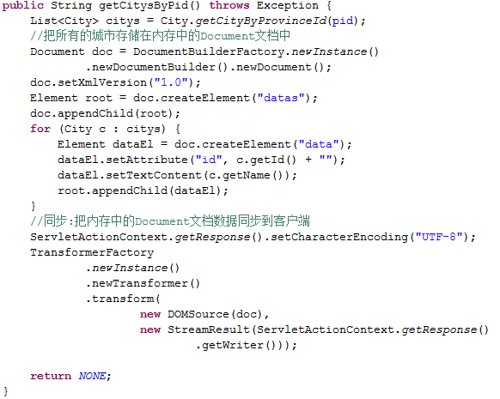

**城市的XML数据格式**:

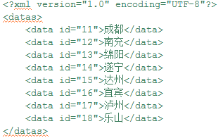

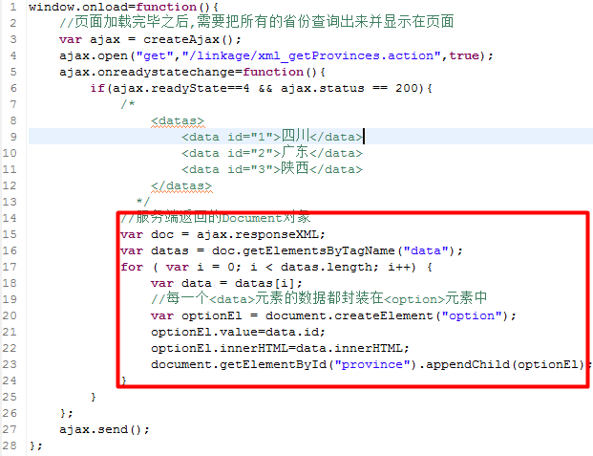

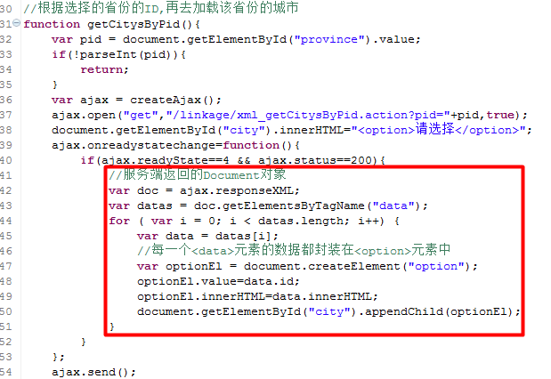

小结

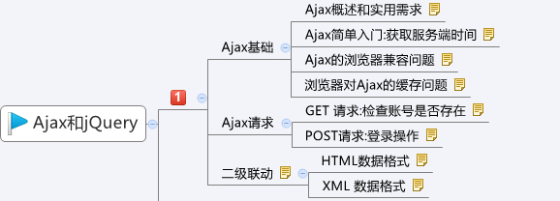

**熟练完成Ajax的知识点**:

-----------------------------------------------

自行预习:

--->JSON:

--->jQuery:

### 例子

<i class="fa fa-trash-o" onclick="del('${link.id}')"></i>

del = function (id){

var xhr=createXHR();

alert(id)

xhr.onreadystatechange=function()

{

if(xhr.readyState==4)

{

if(xhr.status>=200&&xhr.status<300||xhr.status==304)

{

alert("删除了")

window.location.reload();

//alert(xhr.responseText);

// doDeleteSuccess(id);

}

}

}

xhr.open("get","/link/delete?id="+id,true);

xhr.send(null);

}

## JSON数据格式

## 什么是JSON

JSON(JavaScript Object Notation) 是一种轻量级的数据交换格式。它基于ECMAScript的一个子集。 JSON采用完全独立于语言的文本格式，但是也使用了类似于C语言家族的习惯（包括C、C++、C#、Java、JavaScript、Perl、Python等）。这些特性使JSON成为理想的数据交换语言。 易于人阅读和编写，同时也易于机器解析和生成(一般用于提升网络传输速率)。

JSON格式

​ JSON对象

{ key1:value}

{"username":"zhangsan","password":"123"}

​ JSON数组

[{ key1:value},{ key1:value},{ key1:value}]

​

使用BootStrap开发一个响应式的页面出来

需求分析

开发一套响应式页面.让他能够在各种设备上显示正常,提升用户体验

技术分析

JSON（JavaScript Object Notation）一种简单的数据格式，比xml更轻巧。易于人阅读和编写，同时也易于机器解析和生成(网络传输速度快)

JSON是JavaScript原生格式，这意味着在JavaScript中处理JSON数据不需要任何特殊的API或工具包。

描述一个对象 {属性名:属性值,属性名:属性值}

JSON的规则很简单：

对象是一个无序的“‘名称/值’对”集合。一个对象以“{”（左括号）开始，“}”（右括号）结束。每个“名称”后跟一个“:”（冒号）；“‘名称/值’对”之间使用“,”（逗号）分隔。

规则如下:

1）映射用冒号（“：”）表示。名称:值

2）并列的数据之间用逗号（“，”）分隔。名称1:值1,名称2:值2

3） 映射的集合（对象）用大括号（“{}”）表示。{名称1:值1,名称2:值2}

4） 并列数据的集合（数组）用方括号(“[]”)表示。

[

{名称1:值,名称2:值2},

{名称1:值,名称2:值2}

]

5 元素值可具有的类型：string, number, object, array, true, false, null

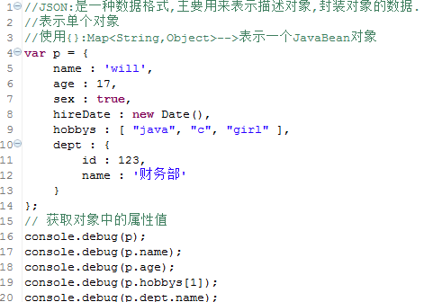

**注意:**

1.JSON数据格式:(注意:标准的JSON的属性也使用引号)

2.字符串转成对象:

3.json对象的toSource方法

------------------------------------------------------------

var str = "{name : 'will',age : 17}";

console.debug(str);

//eval函数,可以把一个字符串转换为JS代码

var p = eval("("+str+")");

console.debug(p.toSource());

------------------------------------------------------------

最好是:在JSON字符串前后,都带有();

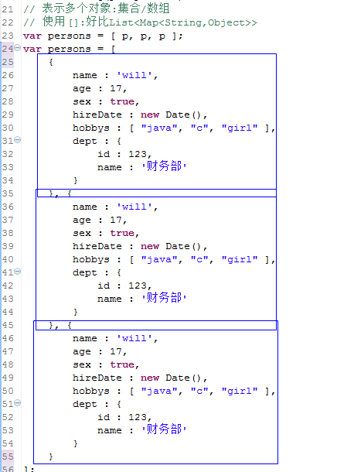

### 使用JSON实现二级联动

**使用JSON作为后台和前台的数据交互格式**.

--------------------------------------------------------------------

在服务端需要把省份/城市的数据,**拼接成一个JSON的字符串,并响应给JS**.

JS需要把字符串的JSON数据,转换为JSON对象.-->每一个对象,都创建一个<option>元素,并存放数据.

**使用JSON表示省份**:

String jsonData = "**[{id:1,name:'四川'},{id:2,name:'广东'},{id:3,name:'陕西'}]**";

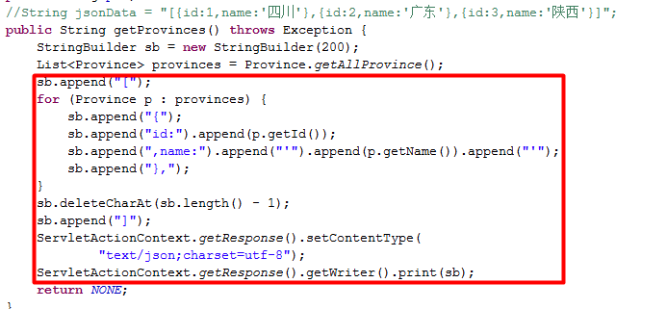

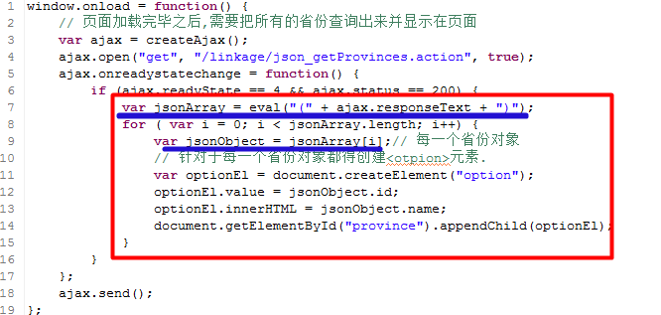

### JSON转换工具(JSON lib和fast JSON)

**JSON的转换工具(提供JSON对象和Java对象(JavaBean/集合)的相互转换方法)**:

1):JSON lib.(最广泛的,需要依赖另外的5个jar).

2):fast json(阿里开发的,号称世界第一,不需要依赖,有一个即可.)

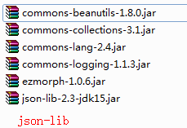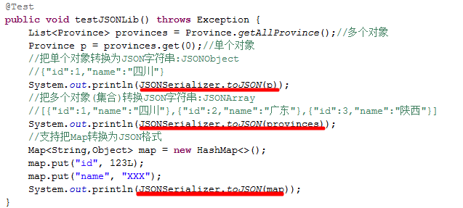

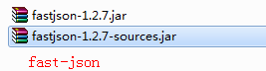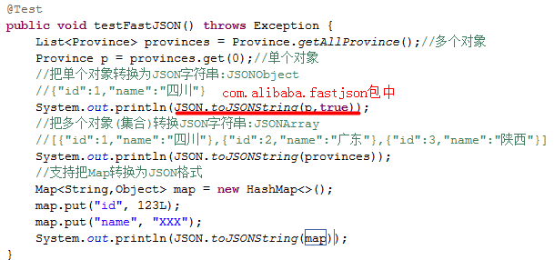

### fastJsoN

1、//将map转换成jsonObject

JSONObject itemJSONObj = JSONObject.parseObject(JSON.toJSONString(itemMap));

将Map类型的itemInfo转换成json，再经JSONObject转换实现。  
  
2、//将jsonObj转换成Map  
Map<String, Object> itemMap = JSONObject.toJavaObject(itemJSONObj, Map.class);

//JOSN.parseObjet()方法同样可以转换

3、//将List转换成JSONArray

JSONArray ja = JSONArray.parseArray(JSON.toJSONString(itemList));

4、//将JSONArray转换成List

这个涉及功能比较广，有达人整理的更为完善。

链接如下：

http://www.cnblogs.com/goody9807/p/4244862.html

5 json转成对象

List<ChannelItem> channelItemList  = JSON.parseArray(itemJson,ChannelItem.class);

### Struts2的JSON插件

**Struts2本身是支持AJAX操作的,支持把对象转换为JSON数据格式**.

**但是依赖插件**:

struts2-json-plugin-2.3.24.jar

----------------------------------------------------------------------------

**提供了json的结果类型**:

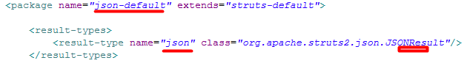

**默认,可以把值栈最顶端(栈顶)的Action中属性的数据解析成JSON字符串**.

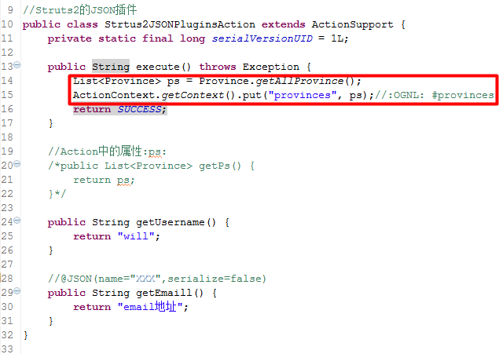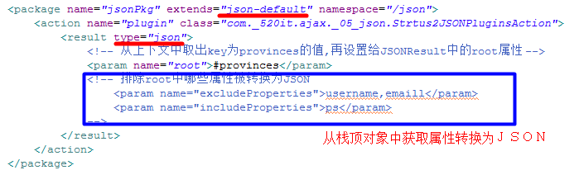

### 转换

    result = JSONObject.fromObject(map).toString();//后台代码，将map转成json对象

           success : function(result) {//前台返回值代码  
var obj = eval("("+result+")");  
//var data1 =(new Function("","return "+obj))();  
var data1=eval("("+obj+")");  
alert(data1.name);

           ｝

## 获取参数

以下用法将以此代码段为例：

<form action='' method='' name='form1'>

<input type='text' name='content' id='content'>

</form>

### 用法一：html中直接传参

<input type='text' id='content' onBlur='check(this.value)'>

此用法是在input失去焦点时触发js的check(obj)函数，并将<当前input的数据传递过去。

### 用法二：通过form的name属性直接获取（js）

var txt = form1.content.value;

### 用法三：通过id和name并经由dom来取得

var txt = document.getElementById("content").value;

var txts = document.getElementByName("content").value;

## a标签跳转js代码

a href="javascript:js_method();"

这是我们平台上常用的方法，但是这种方法在传递this等参数的时候很容易出问题，而且javascript:协议作为a的href属性的时候不仅会导致不必要的触发window.onbeforeunload事件，在IE里面更会使[gif动画](https://www.baidu.com/s?wd=gif%E5%8A%A8%E7%94%BB&tn=SE_PcZhidaonwhc_ngpagmjz&rsv_dl=gh_pc_zhidao)图片停止播放。[W3C标准](https://www.baidu.com/s?wd=W3C%E6%A0%87%E5%87%86&tn=SE_PcZhidaonwhc_ngpagmjz&rsv_dl=gh_pc_zhidao)不推荐在href里面执行javascript语句

a href="javascript:void(0);" onclick="js_method()"这种方法是很多网站最常用的方法，也是最周全的方法，onclick方法负责执行js函数，而void是一个操作符，void(0)返回undefined，地址不发生跳转。而且这种方法不会像第一种方法一样直接将js方法暴露在浏览器的状态栏。

a href="javascript:;" onclick="js_method()"这种方法跟跟2种类似，区别只是执行了一条空的[js代码](https://www.baidu.com/s?wd=js%E4%BB%A3%E7%A0%81&tn=SE_PcZhidaonwhc_ngpagmjz&rsv_dl=gh_pc_zhidao)。

a href="#" onclick="js_method()"这种方法也是网上很常见的代码，#是标签内置的一个方法，代表top的作用。所以用这种方法点击后网页后返回到页面的最顶端。

a href="#" onclick="js_method();return false;"这种方法点击执行了js函数后return false，页面不发生跳转，执行后还是在页面的当前位置。此外还可以用js(jquery)单独给标签绑定[click事件](https://www.baidu.com/s?wd=click%E4%BA%8B%E4%BB%B6&tn=SE_PcZhidaonwhc_ngpagmjz&rsv_dl=gh_pc_zhidao)。

## 常见问题

### 乱码

传递参数的时候 对参数进行编码priceName=”encodeURI(priceName)”，也可以用encodeURIComponent();

1. js文件中使用encodeURI()方法。  
     
   var url = "Validate.jsp?id=" + encodeURI(encodeURI(idField.value));     
     
   2.在后台中对传递的参数进行URLDecoder解码  
     
   String username = URLDecoder.decode(request.getParameter("id"),"UTF-8");

前端编码两次：encodeURI(encodeURI(要编码的中文),'')

后端解码：URLDecoder.decode(request.getParameter(对应的字段名称), "UTF-8")

或者把请求方式变为post也能解决这个问题，想后端通过http的方式调用远程的接口，可以把中文编码，对header中加入

httpGet.setHeader("Content-Type","application/text; charset=UTF-8");这样相当于告诉了接收方字符的类型和编码方式。

#### server.xml

在tomcat的server.xml中的

<Connector connectionTimeout="20000" port="8080" protocol="HTTP/1.1" redirectPort="8443" URIEncoding="utf-8"/>

这段中加上 URIEncoding="utf-8"

**前端发送带中文的数据：**

var searchText = "英语";

//通过URL传递：需要编码两次

searchText = encodeURI(searchText);

searchText = encodeURI(searchText);

$.ajax({

type: 'GET',

url: 'search.action' + "?searchText=" + searchText,

data: '',

contentType: 'text/json,charset=utf-8',

dataType: 'json',

success: function (data) {

}

});

## 前端的一些编码方法：

<script type="text/javascript">

//escape()不能直接用于URL编码，它的真正作用是返回一个字符的Unicode编码值。比如"春节"的返回结果是%u6625%u8282，escape()不对"+"编码 主要用于汉字编码。

alert(escape("春节"));

alert(unescape(escape("春节")));

//encodeURI()是用来对URL编码的函数。 编码整个url地址，但对特殊含义的符号"; / ? : @ & = + $ , #"不进行编码。对应的解码函数是：decodeURI()。

alert(encodeURI('http://baidu.com?hello=您好&word=文档'));

alert(decodeURI(encodeURI('http://baidu.com?hello=您好&word=文档')));

//encodeURIComponent() 能编码"; / ? : @ & = + $ , #"这些特殊字符。对应的解码函数是decodeURIComponent()。

alert(encodeURIComponent('http://baidu.com?hello=您好&word=文档'));

alert(decodeURIComponent(encodeURIComponent('http://baidu.com?hello=您好&word=文档')));

</script>

## js如何准确获取当前页面url网址信息

在WEB开发中，时常会用到javascript来获取当前页面的url网址信息，在这里是我的一些获取url信息的小总结。

下面我们举例一个URL，然后获得它的各个组成部分：http://i.cnblogs.com/EditPosts.aspx?opt=1

1、window.location.href(设置或获取整个 URL 为字符串)

var test = window.location.href;

alert(test);

返回：http://i.cnblogs.com/EditPosts.aspx?opt=1

2、window.location.protocol(设置或获取 URL 的协议部分)

var test = window.location.protocol;

alert(test);

返回：http:

3、window.location.host(设置或获取 URL 的主机部分)

var test = window.location.host;

alert(test);

返回：i.cnblogs.com

4、window.location.port(设置或获取与 URL 关联的端口号码)

var test = window.location.port;

alert(test);

返回：空字符(如果采用默认的80端口(update:即使添加了:80)，那么返回值并不是默认的80而是空字符)

5、window.location.pathname(设置或获取与 URL 的路径部分（就是文件地址）)

var test = window.location.pathname;

alert(test);

返回：/EditPosts.aspx

6、window.location.search(设置或获取 href 属性中跟在问号后面的部分)

var test = window.location.search;

alert(test);

返回：?opt=1

PS：获得查询（参数）部分，除了给动态语言赋值以外，我们同样可以给静态页面，并使用javascript来获得相信应的参数值。

7、window.location.hash(设置或获取 href 属性中在井号“#”后面的分段)

var test = window.location.hash;

alert(test);

返回：空字符(因为url中没有)

8、js获取url中的参数值

一、正则法

function getQueryString(name) {

var reg = new RegExp('(^|&)' + name + '=([^&]*)(&|$)', 'i');

var r = window.location.search.substr(1).match(reg);

if (r != null) {

return unescape(r[2]);

}

return null;

}

// 这样调用：

alert(GetQueryString("参数名1"));

alert(GetQueryString("参数名2"));

alert(GetQueryString("参数名3"));

二、split拆分法

function GetRequest() {

var url = location.search; //获取url中"?"符后的字串

var theRequest = new Object();

if (url.indexOf("?") != -1) {

var str = url.substr(1);

strs = str.split("&");

for(var i = 0; i < strs.length; i ++) {

theRequest[strs[i].split("=")[0]] = unescape(strs[i].split("=")[1]);

}

}

return theRequest;

}

var Request = new Object();

Request = GetRequest();<br>// var id=Request["id"];

// var 参数1,参数2,参数3,参数N;

// 参数1 = Request['参数1'];

// 参数2 = Request['参数2'];

// 参数3 = Request['参数3'];

// 参数N = Request['参数N'];

三、指定取

比如说一个url：http://i.cnblogs.com/?j=js,我们想得到参数j的值，可以通过以下函数调用。

function GetQueryString(name) {

var reg = new RegExp("(^|&)" + name + "=([^&]*)(&|$)", "i");

var r = window.location.search.substr(1).match(reg); //获取url中"?"符后的字符串并正则匹配

var context = "";

if (r != null)

context = r[2];

reg = null;

r = null;

return context == null || context == "" || context == "undefined" ? "" : context;

}

alert(GetQueryString("j"));

四、单个参数的获取方法

function GetRequest() {

var url = location.search; //获取url中"?"符后的字串

if (url.indexOf("?") != -1) { //判断是否有参数

var str = url.substr(1); //从第一个字符开始 因为第0个是?号 获取所有除问号的所有符串

strs = str.split("="); //用等号进行分隔 （因为知道只有一个参数 所以直接用等号进分隔 如果有多个参数 要用&号分隔 再用等号进行分隔）

alert(strs[1]); //直接弹出第一个参数 （如果有多个参数 还要进行循环的）

}

}

## 常见问题

异常信息

场景描述

<script type="text/javascript" src="${pageContext.request.contextPath }/dist/js/zy/index.js"></script>

异常原因

没有指定引入js文件的类型

解决方案

添加 script的type指定

<script type="text/javascript" src="${pageContext.request.contextPath }/dist/js/zy/index.js"></script>

参考资料

## button

### 跳转链接

单独添加一个链接，实现跳转：

<input type="button" value="我是一个按钮"

onclick="javascrtpt:window.location.href='http://blog.sina.com.cn/mleavs'">

触发一个函数跳转：

<script>

function jump(){

window.location.href="http://blog.sina.com.cn/mleavs";

}

</script>

<input type="button" value="我是一个按钮" onclick=javascrtpt:jump()>

# JQ

## 删除和隐藏

### 删除元素

删除id为div1的元素

$("#div1").remove();

删除 class="italic" 的所有 <p> 元素：

$("p").remove(".italic");

### 控制元素的隐藏和显示的几种方法。

使用jquery控制div的显示与隐藏，一句话就能搞定，例如：

1.$("#id").show()表示为display：block，

$("#id").hide()表示为display:none;

2.$("#id").toggle()切换元素的可见状态。如果元素是可见的，切换为隐藏的；如果元素是隐藏的，则切换为可见的。

3.$("#id").css('display','none');//隐藏

$("#id").css('display','block');//显示

或者

$("#id")[0].style.display='none';

　　display=none 控制对象的隐藏搜索

　　display=block控制对象的显示

4.$("#id").css('visibility','hidden');//元素隐藏

$("#id").css('visibility','visible');//元素显示

CSS visibility 属性规定元素是否可见。

visible　元素可见。

hidden　元素不可见。

collapse　在表格元素中使用时，此值可删除一行或一列，但它不影响表格的布局。被行或列占据的空间会留给其他内容使用。如果此值被用在其他的元素上，会呈现为 "hidden"。

inherit　从父元素继承 visibility 属性的值。

注意：

display:none和visible:hidden都能把网页上某个元素隐藏起来，在视觉效果上没有区别，但是在一些DOM操作中两者有区别:

display:none ---不为被隐藏的对象保留其物理空间，即该对象在页面上彻底消失，通俗来说就是看不见也摸不到。

visible:hidden--- 使对象在网页上不可见，但该对象在网页上所占的空间没有改变，即它仍然具有高度、宽度等属性，通俗来说就是看不见但摸得到。

//第1种方法 ,给元素设置style属性

$("#hidediv").css("display", "block");

//第2种方法 ,给元素换class，来实现隐藏div，前提是换的class样式定义好了隐藏属性

$("#hidediv").attr("class", "blockclass");

//第3种方法,通过jquery的css方法，设置div隐藏

$("#blockdiv").css("display", "none");

$("#hidediv").show();//显示div

$("#blockdiv").hide();//隐藏div

### 案例

<!DOCTYPE html>

<html lang="en">

<head>

<meta charset="utf-8">

<meta http-equiv="X-UA-Compatible" content="IE=edge">

<meta name="viewport" content="width=device-width, initial-scale=1">

<title>jQuery便利多个相同的class，点击显示隐藏图标，显示及隐藏其下的内容</title>

<link rel="stylesheet" type="text/css" href="bootstrap/css/bootstrap.min.css">

<script type="text/javascript" src="bootstrap/js/jquery.min.js"></script>

<script type="text/javascript" src="bootstrap/js/bootstrap.min.js"></script>

</head>

<body>

<style>

body{

background-color: #FFFFFF;

letter-spacing: 2px;

}

.box{

padding-top: 100px;

width: 50%;

margin: 0 auto;

}

ul li ul{

margin: 20px 0 20px 40px;

}

.img_sh{

margin: 20px 0;

}

.img_sh img{

float: left;

padding-right: 10px;

}

</style>

<script>

//页面加载完毕后加载

window.onload = function () {

//遍历class类名叫img_sh的li

$(".img_sh").each(function () {

//将遍历到的类赋给li

var li = $(this);

//执行操作，li的子元素p标签里的子元素类名为jia的加号图片点击后执行函数

li.children("p").children(".jia").click(function () {

//点击的自身加号图片要隐藏

li.children("p").children(".jia").hide();

//点击完的加号图片要隐藏，而相反类名为jian的减号图片要显示，toggle的作用是取反（既显示或隐藏）

li.children("p").children(".jian").toggle();

//下面的ul列也是取反

li.children("ul").toggle();

})

//同理

li.children("p").children(".jian").click(function () {

li.children("p").children(".jian").hide();

li.children("p").children(".jia").toggle();

li.children("ul").toggle();

})

})

}

</script>

<div class="container-fluid">

<div class="box ">

<ul class="list-unstyled">

<li class="img_sh">

<p>

刘吉祥jq测试

<img src="images/img01.jpg" alt="" class="img-responsive jia" style="display: none">

<img src="images/img02.jpg" alt="" class="img-responsive jian" style="display: block" >

</p>

<ul class="list-unstyled" style="display: block">

<li>●&nbsp 吃葡萄不吐葡萄皮，不吃葡萄倒吐葡萄皮;</li>

<li>●&nbsp 吃葡萄不吐葡萄皮，不吃葡萄倒吐葡萄皮;</li>

<li>●&nbsp 吃葡萄不吐葡萄皮，不吃葡萄倒吐葡萄皮;</li>

<li>●&nbsp 吃葡萄不吐葡萄皮，不吃葡萄倒吐葡萄皮;</li>

</ul >

</li>

<li class="img_sh">

<p>

刘吉祥jq测试

<img src="images/img01.jpg" alt="" class="img-responsive jia" style="display: block" >

<img src="images/img02.jpg" alt="" class="img-responsive jian" style="display: none">

</p>

<ul class="list-unstyled" style="display: none">

<li>●&nbsp 吃葡萄不吐葡萄皮，不吃葡萄倒吐葡萄皮;</li>

<li>●&nbsp 吃葡萄不吐葡萄皮，不吃葡萄倒吐葡萄皮;</li>

<li>●&nbsp 吃葡萄不吐葡萄皮，不吃葡萄倒吐葡萄皮;</li>

<li>●&nbsp 吃葡萄不吐葡萄皮，不吃葡萄倒吐葡萄皮;</li>

</ul >

</li>

<li class="img_sh">

<p>

刘吉祥jq测试

<img src="images/img01.jpg" alt="" class="img-responsive jia" style="display: block" >

<img src="images/img02.jpg" alt="" class="img-responsive jian" style="display: none">

</p>

<ul class="list-unstyled" style="display: none">

<li>●&nbsp 吃葡萄不吐葡萄皮，不吃葡萄倒吐葡萄皮;</li>

<li>●&nbsp 吃葡萄不吐葡萄皮，不吃葡萄倒吐葡萄皮;</li>

<li>●&nbsp 吃葡萄不吐葡萄皮，不吃葡萄倒吐葡萄皮;</li>

<li>●&nbsp 吃葡萄不吐葡萄皮，不吃葡萄倒吐葡萄皮;</li>

</ul >

</li>

<li class="img_sh">

<p>

刘吉祥jq测试

<img src="images/img01.jpg" alt="" class="img-responsive jia" style="display: block" >

<img src="images/img02.jpg" alt="" class="img-responsive jian" style="display: none">

</p>

<ul class="list-unstyled" style="display: none">

<li>●&nbsp 吃葡萄不吐葡萄皮，不吃葡萄倒吐葡萄皮;</li>

<li>●&nbsp 吃葡萄不吐葡萄皮，不吃葡萄倒吐葡萄皮;</li>

<li>●&nbsp 吃葡萄不吐葡萄皮，不吃葡萄倒吐葡萄皮;</li>

<li>●&nbsp 吃葡萄不吐葡萄皮，不吃葡萄倒吐葡萄皮;</li>

</ul >

</li>

<li class="img_sh">

<p>

刘吉祥jq测试

<img src="images/img01.jpg" alt="" class="img-responsive jia" style="display: block" >

<img src="images/img02.jpg" alt="" class="img-responsive jian" style="display: none">

</p>

<ul class="list-unstyled" style="display: none">

<li>●&nbsp 吃葡萄不吐葡萄皮，不吃葡萄倒吐葡萄皮;</li>

<li>●&nbsp 吃葡萄不吐葡萄皮，不吃葡萄倒吐葡萄皮;</li>

<li>●&nbsp 吃葡萄不吐葡萄皮，不吃葡萄倒吐葡萄皮;</li>

<li>●&nbsp 吃葡萄不吐葡萄皮，不吃葡萄倒吐葡萄皮;</li>

</ul >

</li>

</ul>

</div>

</div>

</body>

</html>

<https://www.jb51.net/article/145446.htm>

## 插件

<http://layer.layui.com/>

## 背景

jQuery是继**prototype**之后又一个优秀的Javascript框架,(**Extjs**)。

jQuery是轻量级的js库 ，它兼容CSS3，还兼容各种浏览器（IE 6.0+, FF 1.5+, Safari 2.0+, Opera 9.0+）

**jQuery是免费、开源的**。

jQuery是一个兼容多浏览器的javascript库，**核心理念是write less,do more(写得更少,做得更多).**

2，jQuery版本介绍；

jQuery1.x： 经典版本，兼容IE6，7，8；

jQuery2.x：改进版本，及后续版本将不再支持IE6，7，8浏览器。

jQuery能干什么？

jQuery使用户能更方便地处理HTML（标准通用标记语言下的一个应用）、events、实现动画效果，并且方便地为网站提供AJAX交互。

jQuery的语法设计可以使开发者更加便捷，例如操作文档对象、选择DOM元素、制作动画效果、事件处理、使用Ajax以及其他功能。

3，JQuery文件介绍；

jQuery1.x.js：jQuery源文件；学习jQuery或者debug的时候使用；

jQuery1.x.min.js：jQuery压缩之后的文件；正常项目中使用；



## jQuery的引入和体验

**jQuery引入(安装)**:

第1步:引入jQuery的库文件:<script type="text/javascript" src="../jquery-1.11.2.min.js"></script>

第2步:引入我们自己的js : <script type="text/javascript" src="index.js"></script>

第3步:在index.js中,alert($),如果输出的是一个函数,说明安装成功!

出错效果如下:

使用不同的jQuery插件,可能依赖的jQuery库的版本不一致,此时请保留插件依赖的jQuery库.

**神奇的$:**

在jQuery中,$其实就是jQuery对象($ === jQuery)**.**

**-------------------------------------------------------------------------------------------------------------------------------**

**案例:模拟Struts2的debu标签.**

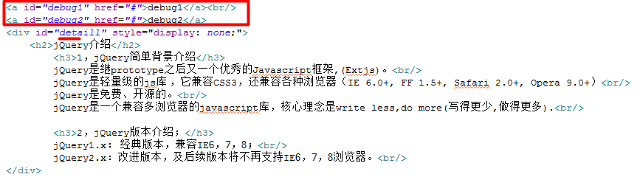

**$(function(){**

**//页面加载完毕之后,就执行的代码,相当于window.onload事件**

**});**

---------------------------------------------------------------------------

window.onload=function(){};只能编写一次,后写会覆盖之前写的.

**而$(function(){});可以 写N次**.

--------------------------------------------------

$("#**ox**"):获取ID属性为ox的元素对象.

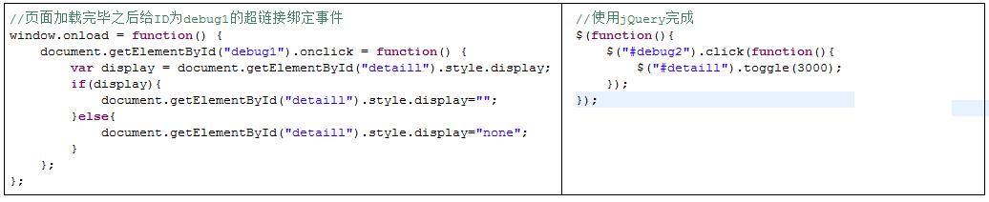

## jQuery对象

**需求**:获取和修改某个元素的文本内容.

-----------------------------------------------------------------------------------

引入问题：通过document.getElementById()找到的console内容和通过$();找不到元素console返回的内容不一样；

1，**通过jQuery方法获取的页面元素，都是jQuery对象**。

2，jQuery对象其实就是对**DOM对象进行了包装**，增强相关了方法，让开发者使用起来更加便利。

jQuery对象其实是**模拟了数组(伪数组)**,**每一个索引对应一个真正的DOM元素**.

jQuery对象是不可能为null的,可以根据jQuery的length是否为0来判断,当前是否查询出了DOM元素.

3，虽然jQuery对象包装了DOM对象但是两种不能混用，各位可以理解为jQuery对象与DOM对象是两个不类型的对象，但是我们调用jQuery对象的方法，事实上底层代码还是操作的是DOM对象。

-----------------------------------------------------------------------------------------------------------------------

jQuery对象和DOM对象的关系,是jQuery对象包含了DOM对象.

**jQuery对象和DOM对象的获取方式,以及相互的转换问题**:

1):使用jQuery方法获取的对象都是jQuery对象.

2):使用document.getElementById/getElementsByTagName/getEelementsByName获取的都是DOM对象.

**jQuery对象转换为DOM对象:**

jQuery对象[index]或者jQuery对象.get(index):表示当前jQuery对象中包装的第index个DOM元素.

**DOM对象转换为jQuery对象**: **$(**DOM对象**)**;

----------------------------------------------------

**jQuery对象只能访问jQuery对象的属性和方法,不能访问DOM对象的属性和方法.**

**DOM对象只能访问DOM对象的属性和方法,不能访问jQuery对象的属性和方法.**

## jQuery选择器概述

/如何学习jQuery/jQuery常用方法

**文档在手,天下我有**!

------------------------------------------------------------------------------------

**jQuery选择器是jQuery类库最重要功能之一**。

这些选择器的用法和CSS的语法非常相似，结合jQuery类库的方法你可以很方便快速地定位页面中任何元素,并为其添加响应的行为。

-------------------------------------------------

一、什么是选择器？

**jQuery提供获取页面元素一种语法**。

二、选择器的组成？

选择器一般由“特殊符号”+“字符串”组成。

比如:“#”代表id “mydiv”是一个字符串，那么整体#mydiv代表,id为mydiv的元素对象。

三、使用选择器获取元素?

$(“选择器”) ， $ (“#mydiv”)

注意：如果通过jQuery方法获取页面中元素，没有查找到，返回值不是null,返回值为一个空数组[]，所以判断是否获取到元素，通过jquery.length!=0来判断。

过滤选择器:**通过特定的过滤规则来筛选所需要的DOM元素**.过滤规则与CSS中的伪类选择器语法相同.

即选择器以一个冒号(:)开头.

按照不同的过滤规则,可分为基本过滤,内容过滤,可见性过滤,属性过滤,子元素过滤,表单对象属性过滤选择器.

## 表单验证

### jQuery控制表单提交

<!DOCTYPE html>

<html lang="en">

<head>

<meta charset="UTF-8">

<title>jQuery阻止表单提交.html</title>

<script type="text/javascript" src="../js2/jquery-1.7.2.js"></script>

<script type="text/javascript">

$(document).ready(function () {

$("#form").submit(function () {

// if("验证通过"){

// return true;

// }else{

// //验证失败

// return false;

// }

//window.location.href = "index.jsp";

})

})

</script>

</head>

<body>

<form action="postServlet5" method="post" id="form">

用户名：<input type="text" name="username" id="username"/><br>

密码：<input type="password" name="password" id="password"><br>

<input type="submit" value="submit"/>

</form>

</body>

</html>

### js检测密码强度

强度规则

任何在1-6之间的一类字符的组合，弱；例如： win

任何字符数的两类字符组合，中； 例如： win123

12位字符数以下的三类或四类字符组合，强 例如 win123abcABC

12位字符数以上的三类或四类字符组合，非常好。 例如：win123abcABC!

代码实现

function checkStrong(sValue) {

var modes = 0;

//正则表达式验证符合要求的

if (sValue.length < 1) return modes;

if (/\d/.test(sValue)) modes++; //数字

if (/[a-z]/.test(sValue)) modes++; //小写

if (/[A-Z]/.test(sValue)) modes++; //大写

if (/\W/.test(sValue)) modes++; //特殊字符

//逻辑处理

switch (modes) {

case 1:

return 1;

break;

case 2:

return 2;

case 3:

case 4:

return sValue.length < 12 ? 3 : 4

break;

}

}

### 插件

<https://www.runoob.com/jquery/jquery-plugin-validate.html>

## jQuery事件绑定

### js中绑定事件,三种方式:

方式1: 直接在元素上,增加onXxx事件属性.

<button **onclick="alert(1);"**>点我</button>

方式2:获取元素对象,再设置onXxx事件属性.

<button  **id="btn"**>点我</button>

document.getElementById("btn").**onclick**=function(e){

//TODO

}

方式3:使用addEventListener/attachEvent

IE9之前: 只支持attachEvent("eventType",fn);

document.getElementById("btn").attachEvent("**on**click",function(){ TODO });

W3C/IE9之上: 支持addEventListener

document.getElementById("btn").addEventListener("click",function(){ TODO });

### 文档加载完毕:

window.onload=function(){

//文档加载完毕之后,就执行这里

};

**只能使用一次**.

-------------------------------------------------------------

**传统写法**:

$(document).ready(function(){

// TODO

});

**简写版本**:

$(function(){

// TODO

});

**可以使用多次**.

### 例子

<button type="button" class="btn btn-primary" id="loginBut" onclick="addCart(this)">

提交更改

</button>

<script type="text/javascript">

$(function () {

$("#loginBut").click(function () {

// alert("111");

console.log('hello');

});

});

</script>

## 在jQuery中如何绑定事件:

通过bind函数:

$("#btn1").bind("click",function(){

alert('点击按钮1');

});

取消绑定事件:通过unbind函数.

$(":button").unbind();//把所有按钮上所有事件都取消绑定.

$(":button").unbind("click");//取消所有按钮上的click事件.

--------------------------------------------------------------------------------------------------------

**在jQuery中,为绑定事件提供了更简单的方式,其底层和上述相同**.

jQuery对象.xxx(fn);

$("#btn1").clkick(function(){

//TODO

});

**并且可以为同一个元素绑定多次相同的事件**.

## jQuery的DOM操作

看案例

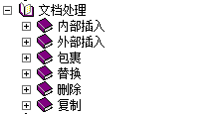

修改class

<div class="alert alert-danger alert-dismissable hide" role="alert">

<button type="button" class="close" data-dismiss="alert" aria-label="Close">

<span aria-hidden="true">&times;</span>

</button>

<strong>这里是错误信息</strong>

</div>

$('.alert-danger').removeClass('hide').addClass('in')

## Ajax

### 传统的Ajax操作:

1:创建Ajax对象(**XMLHttpRequest/ActiveXObject**);

2:开启一个请求.

ajax.open("get/**post**",url,**true**);

4:监听readystate改变的事件

ajax.onreadystatechange=function(){

if(ajax,readyState == 4 && ajax.status == 200){

处理正确的响应操作

}

}

3:发送Ajax请求:

send(***[data]***);

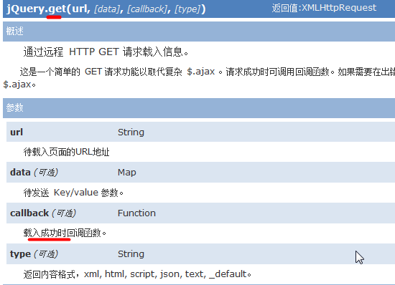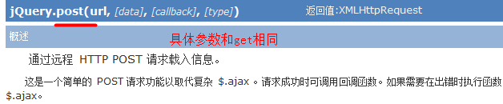

**使用jQuery发送Ajax的GET请求,并传递参数**.

### 案例:检查注册账号是否已经存在.

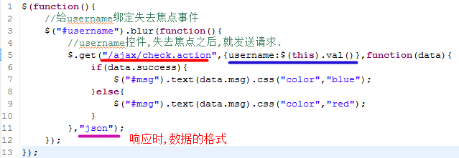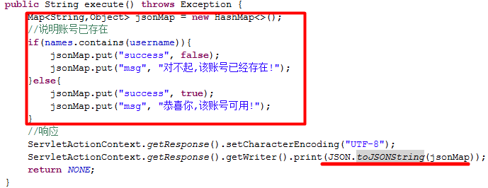

**使用jQuery的Ajax发生POST请求,并传递参数**.

### 初始案例2

#### **$.ajax代码：**

<script src="../js/jquery.mobile-1.4.5.min.js"></script>

<script language="javascript">

function login(loginform){//传入表单参数

if(loginform.username.value==""){ //验证用户名是否为空

alert("请输入用户名！");loginform.username.focus();return false;

}

if(loginform.password.value==""){ //验证密码是否为空

alert("请输入密码！");loginform.password.focus();return false;

}

var param="/wechat/UserServlet?action=login&username="+loginform.username.value+"&password="+loginform.password.value; //将登录信息连接成字符串，作为发送请求的参数

$.ajax({

url:param,

type:"POST",

dataType:"json",

contentType: 'application/x-www-form-urlencoded; charset=UTF-8',//防止乱码

success:function(data){

if(data == false){

alert("您输入的用户名或密码有错！");loginform.username.focus();return false;

}else{

window.location.href = "index.html";//跳转到主页

}

}

});

}

</script>

#### html代码

<!DOCTYPE html>

<html>

<head>

<title>登陆测试</title>

<meta http-equiv="Content-Type" content="text/html;charset=utf-8">

<meta http-equiv="X-UA-Compatible" >

<meta name="renderer" content="webkit|ie-stand|ie-comp" />

<meta name="viewport" content="width=device-width, initial-scale=1">

<link rel="stylesheet" href="../css/jquery.mobile-1.4.5.min.css">

<style>

a{margin:right;}

</style>

</head>

<body>

<div data-role="page" id="pageone" data-theme="a">

<div data-role="header">

<h1 style="font-family:'宋体',Arial, Helvetica, sans-serif;">测试登陆</h1>

</div>

<div data-role="main" class="ui-content">

<div class="ui-field-contain">

<form name="loginform" method="POST" id="loginform" action="">

<div class="ui-field-contain">

<input autocomplete="off" type="text" name="username" placeholder="用户名" data-rule="empty" data-name="帐号">

</div><br>

<div class="ui-field-contain">

<input autocomplete="off" type="password" name="password" placeholder="密码" data-rule="empty" data-name="密码">

</div><br>

<div class="ui-field-contain" align="right">

<a href="register.html" rel="external" float="right">没有帐号，立即注册</a>

</div>

<div class="ui-field-contain">

<input type="submit" class="submit-btn" id="J_submit" value="登 录" onClick="login(this.form)">

</div>

</form>

</div>

</div>

</div>

</body>

</html>

#### java

protected void doGet(HttpServletRequest request, HttpServletResponse response) throws ServletException, IOException {

doPost(request,response);//如果提交方式为GET，跳转到dopost执行

}

protected void doPost(HttpServletRequest request, HttpServletResponse response) throws ServletException, IOException {

String action = request.getParameter("action");//获取操作

if("login".equals(action)){//用户登陆

this.login(request, response);

}

}

//用户登录

private void login(HttpServletRequest request,HttpServletResponse response) throws ServletException, IOException {

User f = new User();//这里我写了一个实体类，可以不用实体类，直接付给调用的函数参数即可

request.setCharacterEncoding("UTF-8");//防止乱码

f.setusername(request.getParameter("username"));

f.setpassword(request.getParameter("password"));

int r = userdao.login(f);//userdao是UserDao类的实例，在servlet的一开始生成

//r是返回的用户id，根据你自己生成的id，修改下方if判断条件

boolean flag = false;//默认登录不成功

if(r >= 0){//用户登陆成功

HttpSession session = request.getSession();

session.setAttribute("username", f.getusername());

session.setAttribute("userid", r);

session.setAttribute("identify", f.getidentify());

flag = true;

}else{

flag = false;

}

response.setContentType("text/html;charset=utf-8");

PrintWriter out = response.getWriter();

out.print(flag);//返回登录信息

out.flush();

out.close();

}

### json案例:使用Ajax完成登陆操作.

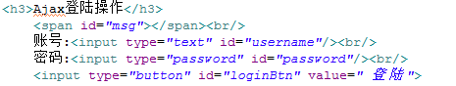

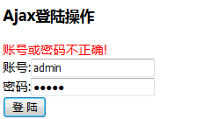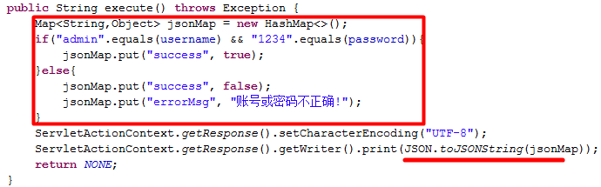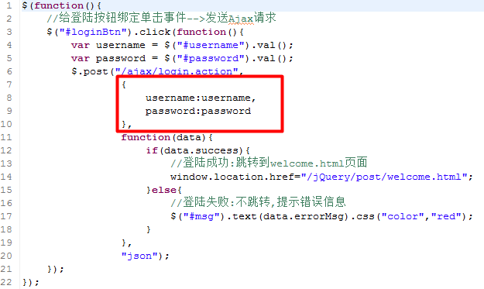

### 返回json案例

ajax

addGroupAjax = function (parentGroupName,catId){

alert("进入复函数");

$.ajax({

url : '/group/add',

type : 'post',

async: true,//使用同步的方式,true为异步方式

data : {'groupName':parentGroupName, 'catId':catId},//这里使用json对象

contentType: 'application/x-www-form-urlencoded; charset=UTF-8',//防止乱码

success : function(data){

alert("成功啦");

$('#addGroup').modal('toggle');

window.location.reload();

},

fail:function(){

alert("。。。。。。。");

}

});

}

java

request.setCharacterEncoding("UTF-8");//防止乱码

int i = groupService.deleteByPrimaryKey(groupId);

HashMap<String, Object> map = new HashMap<>();

if (i>0){

//删除成功

map.put("success",true);

map.put("msg",i);

}else {

map.put("success",false);

map.put("msg","删除错误");

}

response.setContentType("text/html;charset=utf-8");

JSONObject jsonObject = JSON.parseObject(JSON.toJSONString(map));

PrintWriter out = response.getWriter();

//返回信息

out.print(jsonObject);

out.flush();

out.close();

### ajax提交返回boolean类型

1. 全局变量

在函数外定义window.flag=false;

ajax局部代码

if(data.success == true){

layer.tips('邮箱可用', '#userEml',{

tipsMore: true,

tips: [4, '#78BA32']

});

flag = true;

// alert(is);

2、在ajax方法外面定义临时遍历，接收boolean值也就是success中的值,这种方式需要同步才能接收到值因为ajax不会等这个方法运行完了才执行下面的代码的，可以用setTimeout延时下、

3、把你值放在$.dada()的缓存中保存；如：$("div").data("temp", true);alert($("div").data("temp"));

4、可以设置在属性中保存，然后取到。如果不想要了还可以删掉

## jQuery操作练习

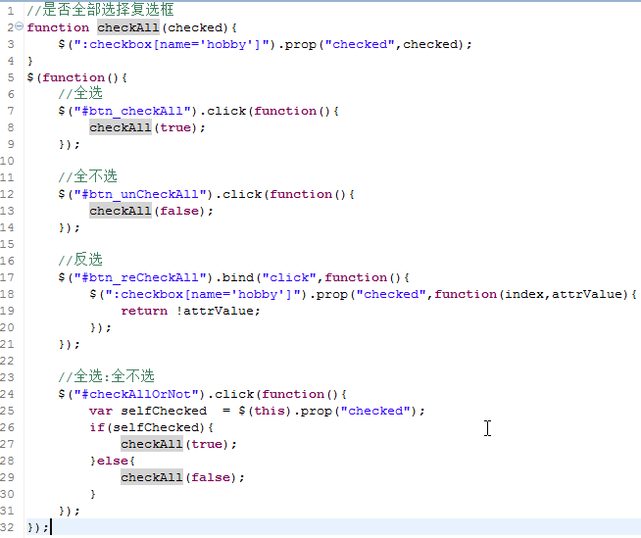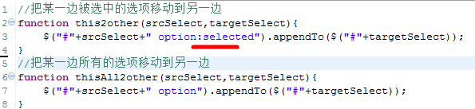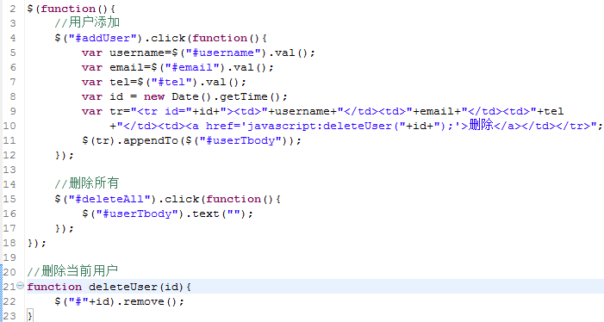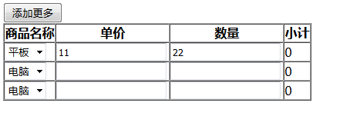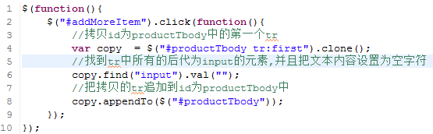

## 小结

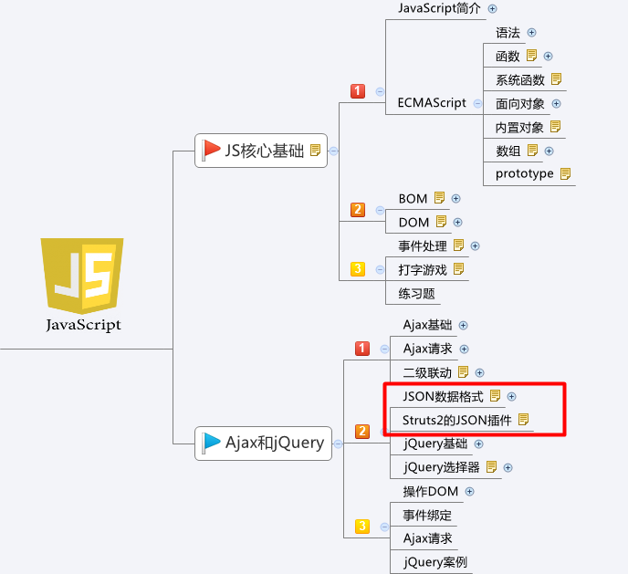

## 常见问题

### jQuery ajax post Uncaught RangeError: Maximum call stack size exceeded

异常信息

Maximum call stack size exceeded

jquery.min.js:4 Uncaught RangeError: Maximum call stack size exceeded

at RegExp.test (<anonymous>)

at Object.<anonymous> (jquery.min.js:4)

at Function.each (jquery.min.js:2)

at Ab (jquery.min.js:4)

at Ab (jquery.min.js:4)

at Ab (jquery.min.js:4)

at Ab (jquery.min.js:4)

at Function.r.param (jquery.min.js:4)

at Function.ajax (jquery.min.js:4)

at register:210

场景描述

注册时异步验证用户是否存在

var userEml = document.getElementById("userEml").val(); //要验证的对象

$.ajax({

url : '/user/chechEmailExist',

type : 'post',

async: false,//使用同步的方式,true为异步方式

data : {

'userEml':userEml

},//这里使用json对象

dataType : "json",

contentType: 'application/x-www-form-urlencoded; charset=UTF-8',//防止乱码

success : function(data){

if(data.success == true){

// layer.msg('邮箱可用', {icon: 1});

/* layer.tips('邮箱可用', '#userEml',{

tipsMore: true,

tips: [4, '#78BA32']

});*/

console.log("邮箱可用");

// return true;

}else{

// layer.msg('邮箱已存在', {icon: 2});

/* layer.tips('邮箱已存在', '#userEml',{

tipsMore: true,

tips: [2, '#ff120a']

});*/

console.log("邮箱已存在");

// return false;

}

},

error:function(){

layer.msg('error:请求失败', {icon: 2});

// return false;

},

}

);

异常原因

应该是类型转换的问题吧，获取值获取成地址之类的。

解决方案

var userEml = document.getElementById("userEml"); //要验证的对象

更改为

// var userEml = $("#userEml").val();

参考资料

<https://stackoverflow.com/questions/37883313/jquery-ajax-post-uncaught-rangeerror-maximum-call-stack-size-exceeded>

# Vue

## vue.js 研究

## vue.js 介绍

### vue.js是什么？

Vue (读音 /vjuː/，类似于 view) 是一套用于构建用户界面的渐进式框架。与其它大型框架不同的是，Vue 被设计

为可以自底向上逐层应用。Vue 的核心库只关注视图层，不仅易于上手，还便于与第三方库或既有项目整合。另一

方面，当与现代化的工具链以及各种 支持类库结合使用时， Vue 也完全能够为复杂的单页应用提供驱动。

渐进式框架：Progressive，说明vue.js的轻量，是指一个前端项目可以使用vue.js一两个特性也可以整个项目都用

vue.js。

自底向上逐层应用：作为渐进式框架要实现的目标就是方便项目增量开发。

参考：<https://cn.vuejs.org/v2/guide/>

### Vue.js与ECMAScript

Vue 不支持 IE8 及以下版本，因为 Vue 使用了 IE8 无法模拟的 ECMAScript 5 特性。

什么是ECMAScript?

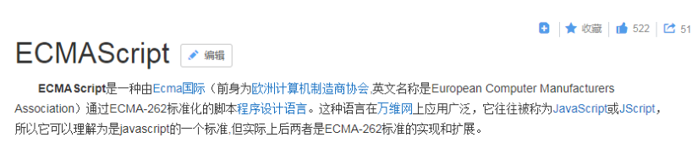

ECMAScript（简称ES）是一种规范，我们平常所说的Js/Javascript是ECMAScript的实现，早期主要应用的ES3，当

前主流浏览器都支持ES5、ES6，ES8已于2017年发布。

ES6：http://www.ecma-international.org/ecma-262/6.0/

ES7 ：http://www.ecma-international.org/ecma-262/7.0/

### Vue.js的使用

1）在html页面使用script引入vue.js的库即可使用。

2）使用Npm管理依赖，使用webpack打包工具对vue.js应用打包。

大型应用推荐此方案。

3）Vue-CLI脚手架

使用 vue.js官方提供的CLI脚本架很方便去创建vue.js工程雏形。

### vue.js有哪些功能？

1）声明式渲染

Vue.js 的核心是一个允许采用简洁的模板语法来声明式地将数据渲染进 DOM 的系统。

比如：使用vue.js的插值表达式放在Dom的任意地方， 差值表达式的值将被渲染在Dom中。

2）条件与循环

dom中可以使用vue.js提供的v-if、v-for等标签，方便对数据进行判断、循环。

3）双向数据绑定

Vue 提供v-model 指令，它可以轻松实现Dom元素和数据对象之间双向绑定，即修改Dom元素中的值自动修改绑定的数据对象，修改数据对象的值自动修改Dom元素中的值。

4）处理用户输入

为了让用户和你的应用进行交互，我们可以用 v -on 指令添加一个事件监听器，通过它调用在 Vue 实例中定义的方法

5）组件化应用构建

vue.js可以定义一个一个的组件，在vue页面中引用组件，这个功能非常适合构建大型应用。

## vue.js 基础

### MVVM模式

vue.js是一个MVVM的框架，理解MVVM有利于学习vue.js。

MVVM 拆分解释为：

Model: 负责数据存储

View: 负责页面展示

View Model: 负责业务逻辑处理（比如Ajax请求等），对数据进行加工后交给视图展示

MVVM 要解决的问题是将业务逻辑代码与视图代码进行完全分离，使各自的职责更加清晰，后期代码维护更

加简单

用图解的形式分析 Ajax请求回来数据后直接操作Dom来达到视图的更新的缺点，以及使用MVVM模式是如何

来解决这个缺点的

Vue 中的 MVVM

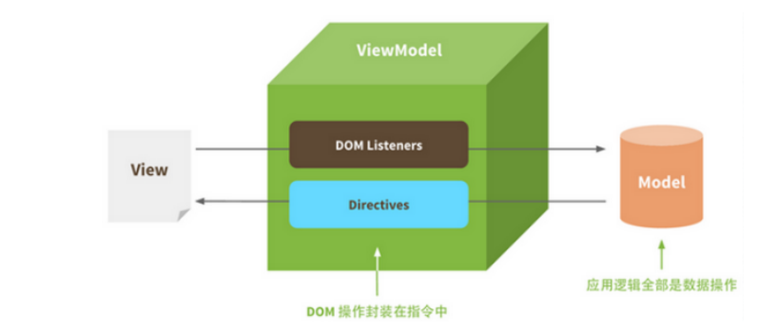

从上图看出，VM(ViewModel)可以把view视图和Model模型解耦合，VM的要做的工作就是vue.js所承担的。

v-on，用@缩写，v-bind用:缩写

### 入门程序

本次测试我们在门户目录中创建一个html页面进行测试，正式的页面管理前端程序会单独创建工程。

在门户目录中创建vuetest目录，并且在目录下创建vue_01.html文件

|  |
| --- |
| <!DOCTYPE html>  <html lang="en">  <head>  <meta charset="UTF-8">  <title>vue.js测试程序</title>  <script src="vue.min.js"></script>  </head>  <body>  <!--实现在body区域显示一个名称-->  <div id="app">  {{name}}<!--相当于MVVM中的view视图-->  </div>  </body>  <script>  //编写MVVM中的model部分以及V(ViewModel)部分  var VM = new Vue({  el:'#app',//vm接管了app区域的管理  data:{//model数据  name:'test'  }  });  </script>  </html> |

### 代码编写步骤：

1、定义html，引入vue.js

2、定义app div，此区域作为vue的接管区域

3、定义vue实例，接管app区域。

4、定义model（数据对象）

5、VM完成在app中展示数据

### 1+1=2

实现效果：

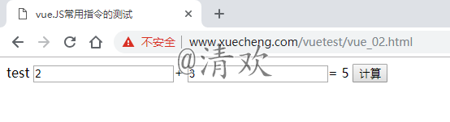

|  |
| --- |
| <!DOCTYPE html>  <html lang="en">  <head>  <meta charset="UTF-8">  <title>vue.JS常用指令的测试</title>  <script src="vue.min.js"></script>  </head>  <body>  <!--实现在body区域显示一个名称-->  <div id="app">  {{name}}<!--相当于MVVM中的view视图-->  <input type="text" v-model="num1"/>+  <input type="text" v-model="num2"/>=  {{Number.parseInt(num1)+Number.parseInt(num2)}}  <button>计算</button>  </div>  </body>  <script>  //编写MVVM中的model部分以及V(ViewModel)部分  var VM = new Vue({  el:'#app',//vm接管了app区域的管理  data:{//model数据  name:'test',  num1:2,  num2:2  }  });  </script>  </html> |

本例子学习了：

#### v-model：

1、在表单控件或者组件上创建双向绑定   
2、v-model仅能在如下元素中使用：

input

select

textarea

components（Vue中的组件）

#### v-text

解决插值表达式闪烁问题，使用v-text

v-text可以将一个变量的值渲染到指定的元素中,它可以解决插值表达式闪烁的问题

|  |
| --- |
| <div id="app">  <!--{{name}}&lt;!&ndash;相当于MVVM中的view视图&ndash;&gt;-->  <span v-text="name"></span>  <input type="text" v-model="num1"/>+  <input type="text" v-model="num2"/>=  <!--{{Number.parseInt(num1)+Number.parseInt(num2)}}-->  <span v-text="Number.parseInt(num1)+Number.parseInt(num2)"></span>  <button>计算</button>  </div> |

#### v-on

绑定一个按钮的单击事件

|  |
| --- |
| <!DOCTYPE html>  <html lang="en">  <head>  <meta charset="UTF-8">  <title>vue.JS常用指令的测试</title>  <script src="vue.min.js"></script>  </head>  <body>  <!--实现在body区域显示一个名称-->  <div id="app">  <!--{{name}}&lt;!&ndash;相当于MVVM中的view视图&ndash;&gt;-->  <span v-text="name"></span>  <input type="text" v-model="num1"/>+  <input type="text" v-model="num2"/>=  <!--{{Number.parseInt(num1)+Number.parseInt(num2)}}-->  <!--<span v-text="Number.parseInt(num1)+Number.parseInt(num2)"></span>-->  <span v-text="result"></span>  <button v-on:click="change">计算</button>  </div>  </body>  <script>  //编写MVVM中的model部分以及V(ViewModel)部分  var VM = new Vue({  el:'#app',//vm接管了app区域的管理  data:{//model数据  name:'test',  num1:0,  num2:0,  result:0  },  methods:{  change:function () {  this.result=Number.parseInt(this.num1)+Number.parseInt(this.num2)  // alert("计算结果"+this.result)  }  }  });  </script>  </html> |

#### v-bind

1、作用：

v‐bind可以将数据对象绑定在dom的任意属性中。

v‐bind可以给dom对象绑定一个或多个特性，例如动态绑定style和class

2、举例：

<img v‐bind:src="imageSrc">

<div v‐bind:style="{ fontSize: size + 'px' }"></div>

3、缩写形式

<img :src="imageSrc">

<div :style="{ fontSize: size + 'px' }"></div>

### v-if 和v-for

|  |
| --- |
| <!DOCTYPE html>  <html lang="en" xmlns:v-bind="http://www.w3.org/1999/xhtml" xmlns:v-on="http://www.w3.org/1999/xhtml">  <head>  <meta charset="UTF-8">  <title>vue.JS常用指令的测试</title>  <script src="vue.min.js"></script>  </head>  <body>  <!--实现在body区域显示一个名称-->  <div id="app">  <ul>  <li v-for="(item,index) in list" :key="index" v-if="index % 2 == 0 ">{{index}}---{{item}}</li>  <li v-for="(value,key) in user">{{key}}----{{value}}</li>  <li v-for="(item,index) in userlist" :key="item.user.username">  <div v-if="item.user.username =='test1'" style="background:#00f50c">  {{index}}---{{item.user.username}}---{{item.user.age}}  </div>  <div v-else>  {{index}}---{{item.user.username}}---{{item.user.age}}  </div>  </li>  </ul>  </div>  </body>  <script>  //编写MVVM中的model部分以及V(ViewModel)部分  var VM = new Vue({  el: '#app',//vm接管了app区域的管理  data: {//model数据  list: [1, 2, 3, 4, 5, 6],  user: {username: 'test', age: 10},  userlist:[  { user: {username: 'test1', age: 11},},  { user: {username: 'test2', age: 12},}  ]  }  });  </script>  </html> |

## webpack 入门

使用vue.js开发大型应用需要使用webpack打包工具，本节研究webpack的使用方法。

webpack介绍

Webpack 是一个前端资源的打包工具，它可以将js、image、css等资源当成一个模块进行打包。

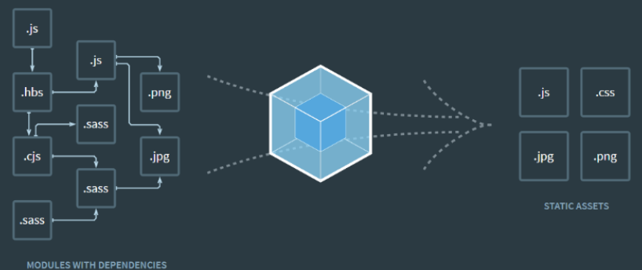

从图中我们可以看出，Webpack 可以将js、css、png等多种静态资源 进行打包，使用webpack有什么好处呢？

1、模块化开发

程序员在开发时可以分模块创建不同的js、 css等小文件方便开发，最后使用webpack将这些小文件打包成一个文

件，减少了http的请求次数。

webpack可以实现按需打包，为了避免出现打包文件过大可以打包成多个文件。

2、 编译typescript、ES6等高级js语法

随着前端技术的强大，开发中可以使用javascript的很多高级版本，比如：typescript、ES6等，方便开发，

webpack可以将打包文件转换成浏览器可识别的js语法。

3、CSS预编译

webpack允许在开发中使用Sass 和 Less等原生CSS的扩展技术，通过sass-loader、less-loader将Sass 和 Less的

语法编译成浏览器可识别的css语法。

webpack的缺点：

1、配置有些繁琐

2、文档不丰富

### 安装webpack

#### 安装Node.js

webpack基于node.js运行，首先需要安装node.js。

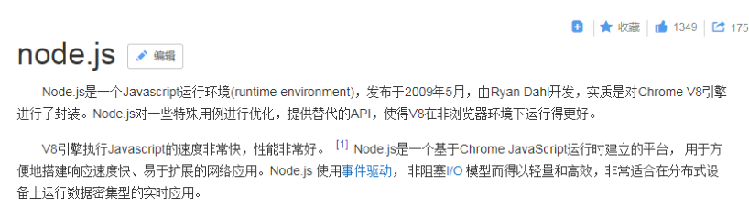

为什么会有node.js？

传统意义上的 JavaScript 运行在浏览器上，Chrome 使用的 JavaScript 引擎是 V8，Node.js 是一个运行在服务端的框架，它的底层就使用了 V8 引擎，这样就可以使用javascript去编写一些服务端的程序，这样也就实现了用javaScript去开发 Apache + PHP 以及 Java Servlet所开发的服务端功能，这样做的好处就是前端和后端都采用javascript，即开发一份js程序即可以运行在前端也可以运行的服务端，这样比一个应用使用多种语言在开发效率上要高，不过node.js属于新兴产品，一些公司也在尝试使用node.js完成一些业务领域，node.js基于V8引擎，基于事件驱动机制，在特定领域性能出色，比如用node.js实现消息推送、状态监控等的业务功能非常合适。

下边我们去安装Node.js：

1、下载对应你系统的Node.js版本:

<https://nodejs.org/en/download/>

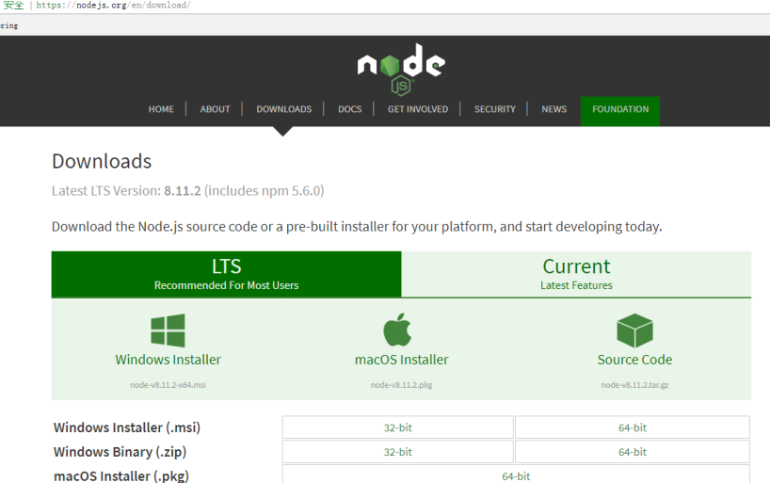

推荐下载LTS版本，本教程安装9.4.0。

2 、选安装目录进行安装

默认即可

安装完成检查PATH环境变量是否设置了node.js的路径。

3、测试

在命令提示符下输入命令

node -v

会显示当前node的版本

#### 安装NPM

1、自动安装NPM

npm全称Node Package Manager，他是node包管理和分发的工具，使用NPM可以对应用的依赖进行管理，NPM

的功能和服务端项目构建工具maven差不多，我们通过npm 可以很方便地下载js库，打包js文件。

node.js已经集成了npm工具，在命令提示符输入 npm -v 可查看当前npm版本

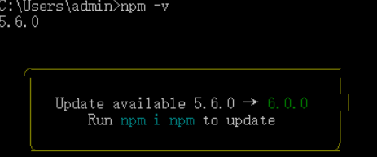

2、设置包路径

包路径就是npm从远程下载的js包所存放的路径。

使用 npm config ls 查询NPM管理包路径（NPM下载的依赖包所存放的路径）

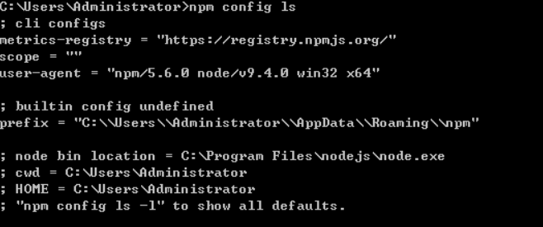

NPM 默认的管理包路径在C:/用户/[用户名]/AppData/Roming/npm/node_meodules，为了方便对依赖包管理，我

们将管理包的路径设置在单独的地方，本教程将安装目录设置在node.js的目录下，创建npm_modules和npm_cache，执行下边的命令：

本教程安装node.js在D:\Program Files\nodejs下所以执行命令如下：

npm config set prefix "C:\Program Files\nodejs\npm_modules"

npm config set cache "c:\Program Files\nodejs\npm_cache"

此时再使用 npm config ls 查询NPM管理包路径发现路径已更改

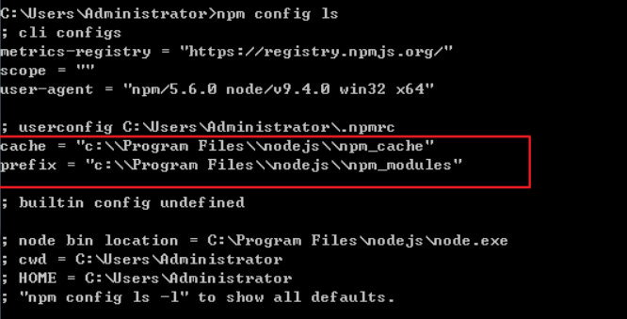

3、安装cnpm

npm默认会去国外的镜像去下载js包，在开发中通常我们使用国内镜像，这里我们使用淘宝镜像

下边我们来安装cnpm：

有时我们使用npm下载资源会很慢，所以我们可以安装一个cnmp(淘宝镜像)来加快下载速度。

输入命令，进行全局安装淘宝镜像。

npm install -g cnpm --registry=https://registry.npm.taobao.org

安装后，我们可以使用以下命令来查看cnpm的版本

cnpm –v

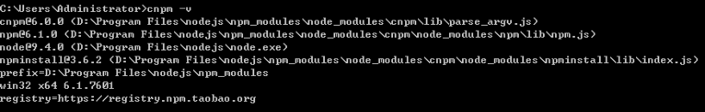

nrm ls 查看镜像已经指向taobao

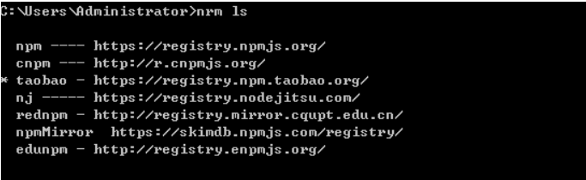

使nrm use XXX切换 镜像

如果nrm没有安装则需要进行全局安装：cnpm install -g nrm

4、非连网环境安装cnpm

从本小节第3步开始就需要连网下载npm包，如果你的环境不能连网在老师的资料文件下有已经下载好的webpack相关包，下边是安装方法。

1）配置环境变量

NODE_HOME = D:\Program Files\nodejs (node.js安装目录)

在PATH变量中添加：%NODE_HOME%;%NODE_HOME%\npm_modules;

2）找到npm包路径

根据上边的安装说明npm包路径被设置到了node.js安装目录下的npm_modules目录。

可以使用npm config ls查看。

拷贝课程资料中的 npm_modules.zip到node.js安装目录，并解压npm_modules.zip覆盖本目录下的

npm_modules文件夹。

3）完成上边步骤测试

cnpm -v

### 安装webpack

1、连网安装

webpack安装分为本地安装和全局安装：

本地安装：仅将webpack安装在当前项目的node_modules目录中，仅对当前项目有效。

全局安装：将webpack安装在本机，对所有项目有效，全局安装会锁定一个webpack版本，该版本可能不适用某个项目。全局安装需要添加 -g 参数。

进入webpacktest测试目录目录，运行：

#### 本地安装：

只在我的项目中使用 webpack，需要进行本地安装，因为项目和项目所用的webpack的版本不一样。本地安装就会

将webpack的js包下载到项目下的npm_modeuls目录下。

在门户目录下创建webpack测试目录webpacktest01：

npm install --save-dev webpack 或 cnpm install --save-dev webpack

npm install --save-dev webpack-cli (4.0以后的版本需要安装webpack-cli)

2）全局安装加-g，如下：

全局安装就将webpack的js包下载到npm的包路径下。

npm install webpack -g 或 cnpm install webpack -g

3）安装webpack指定的版本：

本教程使用webpack3.6.0，安装webpack3.6.0：

进入webpacktest测试目录，运行：cnpm install --save-dev webpack@3.6.0

全局安装：npm install webpack@3.6.0 -g或 cnpm install webpack@3.6.0 -g

#### 非连网安装

参考上边 “非连网环境安装cnpm”描述，将课程资料中的 npm_modules.zip到node.js安装目录，并解压

npm_modules.zip覆盖本目录下的npm_modules文件夹。

说明：已执行 “非连网环境安装cnpm”下的操作不用重复执行。

测试：

在cmd状态输入webpack，出现如下提示说明 webpack安装成功

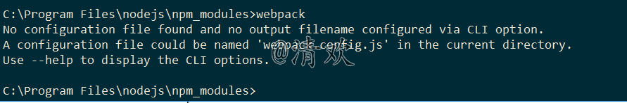

### 入门程序

通过本入门程序体会webpack打包的过程及模块化开发的思想。

1.3.3.1 需求分析

通过入门程序实现对js文件的打包，体会webpack是如何对应用进行模块化管理。

对上边1+1=2的例子使用webpack进行模块化管理

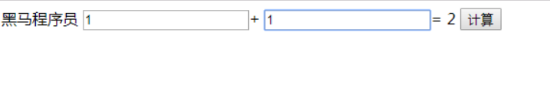

#### 定义模块

创建webpacktest01目录，将vue.min.js及vue_02.html拷贝到目录下。

1、定义model01.js

在webpacktest01目录下创建model01.js

将本程序使用的加法运算的js方法抽取到一个js文件，此文件就是一个模块

|  |
| --- |
| // 定义add函数  function add(x, y) {      return x + y  }  // function add2(x, y) {  //     return x + y+1  // }  // 导出add方法  module.exports.add = add;  // module.exports ={add,add2};//如果有多个方法这样导出  // module.exports.add2 = add2//如果有多个方法也可以这样导出 |

2、定义main.js

在webpacktest01目录下创建main.js，main.js是本程序的js主文件，包括如下内容：

1、在此文件中会引用model01.js模块

2、引用vue.min.js（它也一个模块）

3、将html页面中构建vue实例的代码放在main.js中。

main.js的代码如下

|  |
| --- |
| var {add} = require('./model01.js');  var Vue = require('./vue.min');  var VM = new Vue({      el:"#app",//表示当前vue对象接管app的div区域      data:{          name:'黑马程序员',// 相当于是MVVM中的Model这个角色          num1:0,          num2:0,          result:0,          url:'http://www.itcast.cn'      },      methods:{          change:function(){           //这里使用了导入的model01.js文件中的add方法              this.result = add(Number.parseInt(this.num1),Number.parseInt(this.num2))              alert(this.result)          }  }  }); |

打包测试

上边将mode01.js模块及main.js主文件编写完成，下边使用webpack对这些js文件进行打包

1、进入程序目录，执行webpack main.js build.js ，这段指令表示将main.js打包输出为 build.js文件

执行完成，观察程序目录是否出现build.js。

2、在html中引用build.js

|  |
| --- |
| <!DOCTYPE html>  <html lang="en" xmlns:v‐on="http://www.w3.org/1999/xhtml">  <head>      <meta charset="UTF‐8">      <title>vue.js入门程序</title>  </head>  <body>  <div id="app">      <!‐‐{{name}}解决闪烁问题使用v‐text‐‐>  <a v‐bind:href="url"><span v‐text="name"></span></a>  <input type="text" v‐model="num1">+  <input type="text" v‐model="num2">=  <span v‐text="result"></span>      <!‐‐{{num1+num2}}‐‐>  <!‐‐<input type="text" v‐model="result">‐‐>      <button v‐on:click="change">计算</button>      <!‐‐ 在Vue接管区域中使用Vue的系统指令呈现数据      这些指令就相当于是MVVM中的View这个角色 ‐‐>  </div>  </body>  <script src="build.js"></script>  <script>  </script>  </html> |

3、测试总结

测试功能：

1）输入任意加数，其和会自动计算

2）点击“计算”会调用model01.js中的add方法

总结：

webpack可以将js分模块开发，开发完成对各模块代码打包成一个统一的文件。

前端模块开发的思想和服务端模块开发的思想是一致的，有利于多人协助开发。

### webpack-dev-server

webpack-dev-server开发服务器，它的功能可以实现热加载 并且自动刷新浏览器。

创建一个新的程序目录，这里我们创建webpacktest02目录，将webpack入门程序的代码拷贝进来，并在目录下创

建src目录、dist目录。

将main.js和model01.js拷贝到src目录。

#### 安装配置

1、安装webpack-dev-server

使用 webpack-dev-server需要安装webpack、 webpack-dev-server和 html-webpack-plugin三个包。

cnpm install webpack@3.6.0 webpack-dev-server@2.9.1 html-webpack-plugin@2.30.1 --save-dev

安装完成，会发现程序目录出现一个package.json文件，此文件中记录了程序的依赖。

没有联网的同学拷贝老师提供的node_modules.zip到webpacktest02目录下，解压到node_modules目录下。

2、配置webpack-dev-server

在package.json中配置script

|  |
| --- |
| "scripts": {  "dev": "webpack-dev-server --inline --hot --open --port 5008"  }, |

--inline：自动刷新

--hot：热加载

--port：指定端口

--open：自动在默认浏览器打开

--host：可以指定服务器的 ip，不指定则为127.0.0.1，如果对外发布则填写公网ip地址

此时package.json的文件内容如下：

|  |
| --- |
| {  "scripts": {  "dev": "webpack-dev-server --inline --hot --open --port 5008"  },  "devDependencies": {  "html-webpack-plugin": "^2.30.1",  "webpack": "^3.6.0",  "webpack-dev-server": "^2.9.1"  }  } |

devDependencies：开发人员在开发过程中所需要的依赖。

scripts：可执行的命令

#### 配置webpack.config.js

在webpacktest02目录下创建 webpack.config.js， webpack.config.js是webpack的配置文件。在此文件中可以配置应用的入口文件、输出配置、插件等，其中要实现热加载自动刷新功能需要配置html-webpack-plugin插件。

html-webpack-plugin的作用是根据html模板在内存生成html文件，它的工作原理是根据模板文件在内存中生成一个index.html文件。

1、配置模板文件

将原来的vue_02.html作为模板文件，为了和内存中的index.html文件名区别，注意将vue_02.html中的script标签去掉，内容如下：

|  |
| --- |
| <!DOCTYPE html>  <html lang="en" xmlns:v‐on="http://www.w3.org/1999/xhtml">  <head>      <meta charset="UTF‐8">      <title>vue.js入门程序</title>  </head>  <body>  <div id="app">      <!‐‐{{name}}解决闪烁问题使用v‐text‐‐>  <a v‐bind:href="url"><span v‐text="name"></span></a>  <input type="text" v‐model="num1">+  <input type="text" v‐model="num2">=  <span v‐text="result"></span>      <!‐‐{{num1+num2}}‐‐>  <!‐‐<input type="text" v‐model="result">‐‐>      <button v‐on:click="change">计算</button>      <!‐‐ 在Vue接管区域中使用Vue的系统指令呈现数据      这些指令就相当于是MVVM中的View这个角色 ‐‐>  </div>  </body>  </html> |

#### 配置 html-webpack-plugin

在webpack.config.js中配置html-webpack-plugin插件

|  |
| --- |
| var htmlwp = require('html‐webpack‐plugin');  module.exports={      entry:'./src/main.js',  //指定打包的入口文件      output:{          path : __dirname+'/dist',  // 注意：__dirname表示webpack.config.js所在目录的绝对路径          filename:'build.js'    //输出文件      },      plugins:[          new htmlwp({              title: '首页',  //生成的页面标题<head><title>首页</title></head>              filename: 'index.html', //webpack‐dev‐server在内存中生成的文件名称，自动将build注入到这  个页面底部，才能实现自动刷新功能              template: 'vue_02.html' //根据index1.html这个模板来生成(这个文件请程序员自己生成)          })      ]  } |

启动

启动文件：

1、进入 webpacktest02目录，执行npm run dev

2、使用webstorm，右键package.json文件，选择“Show npm Scripts”

打开窗口：

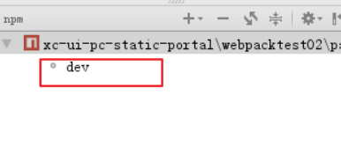

双击 dev。

注意：dev就是在package.json中配置的webpack dev server命令。

发现启动成功自动打开浏览器。

修改src中的任意文件内容，自动加载并刷新浏览器。

debug调试

使用了webpack之后就不能采用传统js的调试方法在chrome中打断点。

webpack 将多个源文件打包成一个文件，并且文件的内容产生了很大的变化，webpack提供devtool进行调试，

devtool是基于sourcemap的方式，在调试时会生成一个map文件，其内容记录生成文件和源文件的内容映射，即

生成文件中的哪个位置对应源文件中的哪个位置，有了sourcemap就可以在调试时看到源代码。

配置如下：

1、在webpack.config.js中配置：

devtool: 'eval-source-map',

webpack.config.js部分内容如下：

|  |
| --- |
| var htmlwp = require('html-webpack-plugin');  module.exports =  {  entry: './src/main.js', //指定打包的入口文件  output:  {  path: __dirname + '/dist', // 注意：__dirname表示webpack.config.js所在目录的绝对路径  filename: 'build.js' //输出文件  },  devtool: 'eval-source-map',  plugins: [  new htmlwp(  {  title: '首页', //生成的页面标题<head><title>首页</title></head>  filename: 'index.html', //webpack‐dev‐server在内存中生成的文件名称，自动将build注入到这个页面底部，才能实现自动刷新功能  template: 'vue_02.html' //根据index1.html这个模板来生成(这个文件请程序员自己生成)  }  )  ]  } |

2、在js中跟踪代码的位置上添加debugger

一个例子：

在add方法中添加debugger

|  |
| --- |
| // 定义add函数  function add(x, y) {      debugger      return x + y  } |

启动应用，刷新页面跟踪代码：

点击“计算” 即进入debugger代码位置，此时可以使用chrome进行调试了。

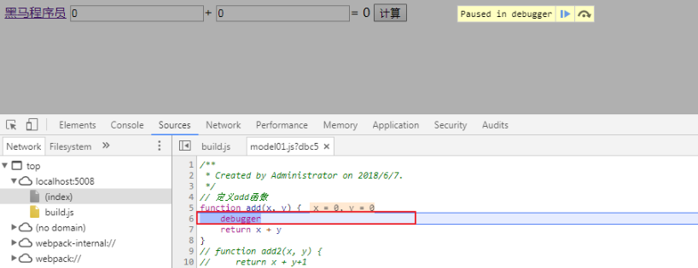

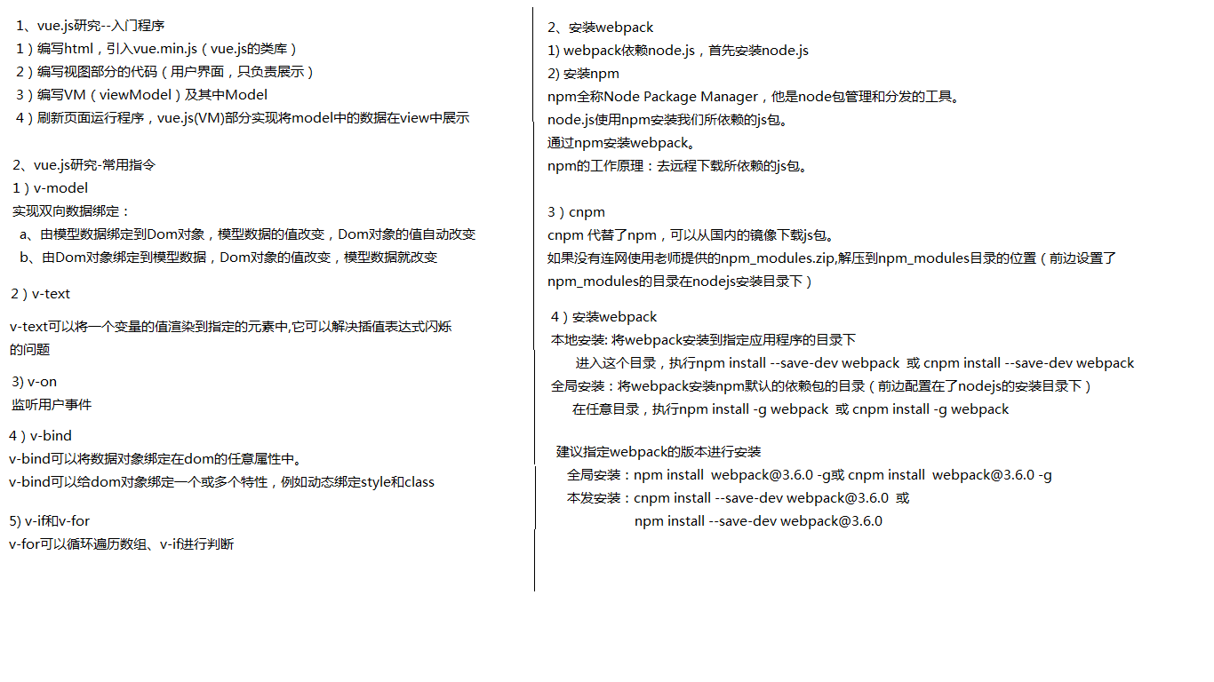

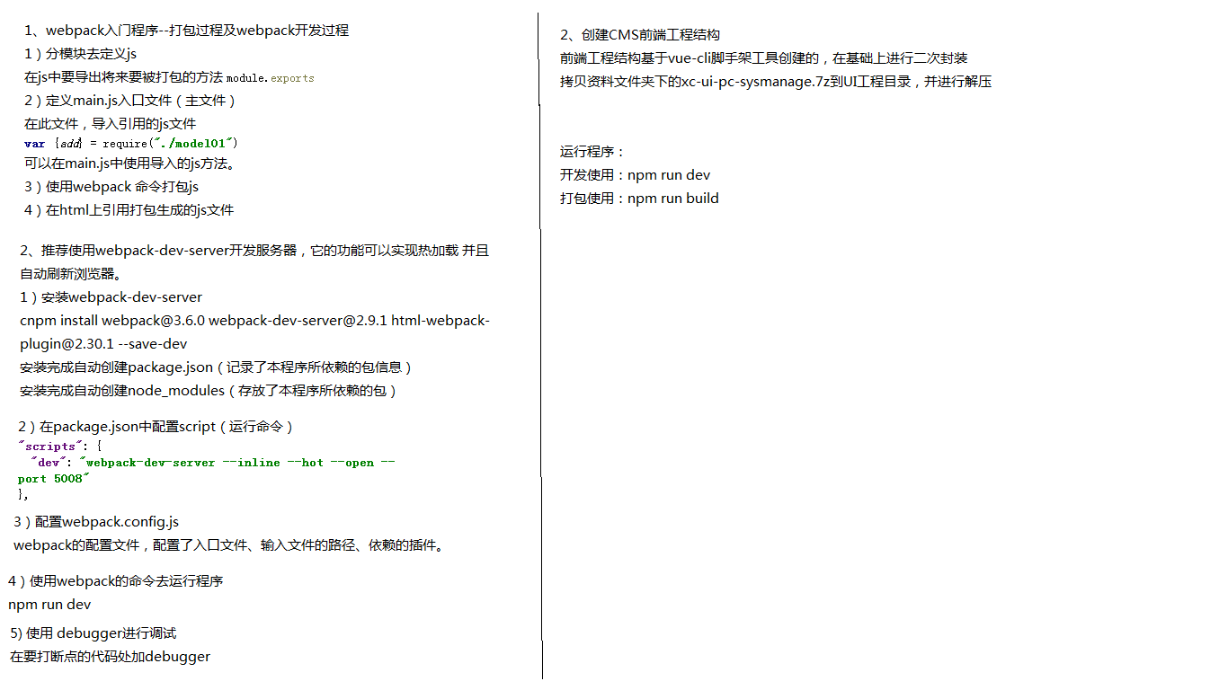

## 常见问题

### webstorm无法编辑代码问题

方法：工具栏Tools -> Vim Emulator 选项取消勾选

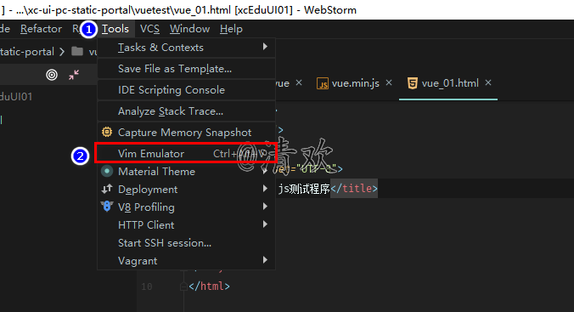

### 解决npm一直停在"checking installable status"的问题

原因：

旧的npm缓存与项目冲突

解决方法：

步骤一

sudo npm cache clean

步骤二

npm config set registry https://registry.npm.taobao.org

### cnpm安装失败

#### 安装淘宝镜像：

要安装Angular4。于是我对着一股浓郁口音的视频开启了Angular4安装之旅。那口音说了，ang哥乐4不是那么好装的，由于我国的墙，所以我们要通过淘宝的镜像去安装。

于是先安装淘宝镜像，cnpm。这个百度一大堆。

npm install -g cnpm --registry=https://registry.npm.taobao.org

安装完了之后检查是否安装成功。

cnpm -v

若果出现以下东西说明安装成功。

C:\Users\WenCh> cnpm -v

cnpm@5.1.1 (F:\Live\NODE\node_global\node_modules\cnpm\lib\parse_argv.js)

npm@5.6.0 (F:\Live\NODE\node_global\node_modules\cnpm\node_modules\npm\lib\npm.js)

node@8.9.1 (F:\Live\NODE\node.exe)

npminstall@3.2.1 (F:\Live\NODE\node_global\node_modules\cnpm\node_modules\npminstall\lib\index.js)

prefix=F:\Live\NODE\node_global

win32 x64 10.0.16299

registry=http://registry.npm.taobao.org

但是我出现的是，cnpm不是外部命令。

### 解决cnpm不是外部命令：

百度了一大堆。都是改目录或者改c盘下的npm的配置文件。

于是就想，出现这个结果是cnpm的路径没有被识别造成的。

于是cd到cnpm的路径中。（因为我之前安装npm的时候，配置过node_modules和node_cache。所以我就下意识的去nodejs的目录下去找。）

然后在这个路径下找到了：

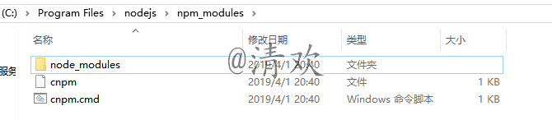

就是安装nodejs路径下的，node_global文件夹。

我们可以看到，这个cnpm和npm一样，有.cmd等等文件。cd到这个路径下运行cmd命令 cnpm -v之后，运行成功。

那么也就是说，之前直接输入cnpm -v 报的cnpm不是外部命令，**原因是系统找不到cnpm的可执行文件**。那也就是说自己给cnpm配个环境变量就好了。

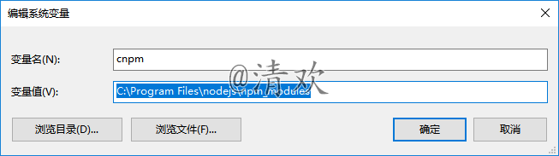

右键电脑，属性，高级设置，环境变量，系统变量中的path里，最后加上这段话：

你的cnpm.cmd所在的路径再加上英文版的分号。*//这行文字其实是博客的代码格式，看，还有注释*

我的电脑中是这个：

C:\Program Files\nodejs\npm_modules

就好了。

然后退出重新打开cmd。输入cnpm-v。搞定。注意，配置了环境变量之后要重新打开cmd啊。

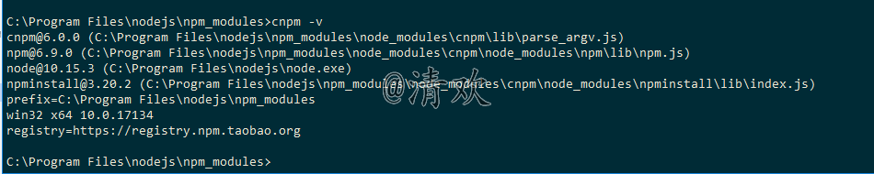

### webpack失败

WARNING in configuration

The 'mode' option has not been set, webpack will fallback to 'production' for this value. Set 'mode' option to 'development' or 'production' to enable defaults for each environment.

You can also set it to 'none' to disable any default behavior. Learn more: https://webpack.js.org/concepts/mode/

ERROR in multi ./main.js build.js

Module not found: Error: Can't resolve 'build.js' in 'C:\java\xcEduUI01\xc-ui-pc-static-portal\webpacktest01'

@ multi ./main.js build.js main[1]

更改 命令为webpack main.js -o bulid.js

C:\java\xcEduUI01\xc-ui-pc-static-portal\webpacktest01>webpack main.js -o bulid.js

Hash: f59d4e004f8ed1268d9b

Version: webpack 4.29.6

Time: 310ms

Built at: 2019-04-02 08:20:30

Asset Size Chunks Chunk Names

bulid.js 1.16 KiB 0 [emitted] main

Entrypoint main = bulid.js

[0] ./main.js 635 bytes {0} [built]

WARNING in configuration

The 'mode' option has not been set, webpack will fallback to 'production' for this value. Set 'mode' option to 'development' or 'production' to enable defaults for each environment.

You can also set it to 'none' to disable any default behavior. Learn more: https://webpack.js.org/concepts/mode/

### Webpack4 打包出错问题解决

报错信息 :

WARNING in configuration

The ‘mode’ option has not been set, webpack will fallback to ‘production’ for this value. Set ‘mode’ option to ‘development’ or ‘production’ to enable defaults for each environment.

You can also set it to ‘none’ to disable any default behavior. Learn more: https://webpack.js.org/concepts/mode/

第一种常见解决方案: 因为在老版本中Webpack打包命令是

webpack .\src\main.js .\dist\bundle.js

而在webpack4之后 官方对 webpack-cli 单独抽离了出来 所以我们需要

1. 安装webpack

npm i webpack -g

2. 安装 cli

npm i -g webpack-cli

3. 打包 将 a.js b.js 替换了就可以

npx webpack a.js --output-filename b.js --output-path . --mode development

### 节点Sass尚不支持您当前的环境:Windows 64位

Cannot load gulp: Error: Node Sass does not yet support your current environment: Windows 64-bit with Unsupported runtime (57)

For more information on which environments are supported please see:

https://github.com/sass/node-sass/releases/tag/v3.13.1

[09:57:14] Cannot run sass task: missing in gulpfile.js

解决方法

cnpm install node-sass

成功界面

G:\Work\GateWay>cnpm install node-sass

√ Installed 1 packages

√ Linked 171 latest versions

Downloading binary from https://cdn.npm.taobao.org/dist/node-sass/v4.9.3/win32-x64-57_binding.node

Download complete

Binary saved to G:\Work\GateWay\node_modules\_node-sass@4.9.3@node-sass\vendor\win32-x64-57\binding.node

Caching binary to C:\Users\Administrator\.npminstall_tarball\node-sass\4.9.3\win32-x64-57_binding.node

Binary found at G:\Work\GateWay\node_modules\_node-sass@4.9.3@node-sass\vendor\win32-x64-57\binding.node

Testing binary

Binary is fine

√ Run 1 scripts

√ All packages installed (184 packages installed from npm registry, used 13s, speed 307.17kB/s, json 172(1.35MB), tarball 2.68MB)